

**本科生毕业设计[论文]**

**感知价值视角下电商直播对**

**顾客购买意愿的影响研究**

院 系 管理学院

专业班级 信管1801

姓 名 张润宇

学 号 U201815975

指导教师 杨珺

2022 年 6 月 1 日

**学位论文原创性声明**

本人郑重声明：所呈交的论文是本人在导师的指导下独立进行研究所取得的研究成果。除了文中特别加以标注引用的内容外，本论文不包括任何其他个人或集体已经发表或撰写的成果作品。本人完全意识到本声明的法律后果由本人承担。

作者签名： 年 月 日

**学位论文版权使用授权书**

本学位论文作者完全了解学校有关保障、使用学位论文的规定，同意学校保留并向有关学位论文管理部门或机构送交论文的复印件和电子版，允许论文被查阅和借阅。本人授权省级优秀学士论文评选机构将本学位论文的全部或部分内容编入有关数据进行检索，可以采用影印、缩印或扫描等复制手段保存和汇编本学位论文。

本学位论文属于 1、保密囗，在 年解密后适用本授权书

2、不保密囗 。

（请在以上相应方框内打“√”）

作者签名： 年 月 日

导师签名： 年 月 日

# 摘 要

随着我国移动互联网的高速发展以及移动用户规模的不断扩大，在线直播应运而生，各大电商平台也开始发展直播功能。2019年以来，受网红经济、疫情等因素的影响，电商直播行业迎来爆发式增长。相对于传统网购，电商直播具有真实性、沉浸性、即时交互性等显著特征，可以传递更加丰富的内容，也可以更好的考虑用户需求。因此，本研究从消费者在直播间的购买决策过程出发，探究电商直播各类特征因素对顾客购买意愿的影响机制，从而为主播、商家、平台改善在线直播营销服务提供参考。

基于此研究目的，本文通过对相关理论和文献的梳理，从主播、商品、情境这三个维度归纳出电商直播的主要特征因素。借鉴S-O-R理论框架，将直播特性作为外部刺激变量，将感知价值作为机体变量，将购买意愿作为反应变量，以此构建理论模型并提出假设。本文立足于淘宝直播平台开展研究，通过问卷调查法来收集数据，并使用SPSS 26.0和Amos 26.0软件进行数据分析和模型验证。通过实证分析得出以下结论：(1) 主播的专业性及其与受众之间的相似性对顾客感知价值有显著的正向影响；(2) 商品的低价性及限购性对顾客感知价值有显著的正向影响；(3) 消费者与主播及与其他消费者之间的互动性对感知价值有显著的正向影响；(4) 顾客感知价值对购买意愿有显著的正向影响，并在上述特征因素与购买意愿之间起中介作用。

**关键词：**电商直播；消费者；感知价值；购买意愿

# Abstract

With the rapid development of mobile Internet and the expanding scale of mobile users, webcasting came into being, and e-commerce platforms also began to develop live streaming functions. Since 2019, the e-commerce live broadcast industry has seen explosive growth due to the influence of the Internet celebrity economy, the COVID-19 epidemic and other factors. Compared with traditional online shopping, e-commerce live broadcast can deliver richer content and consider more user needs with remarkable features such as authenticity, immersion and instant interaction. Therefore, this paper starts from the process of consumers’ purchase decision in the live broadcast and explores the influence mechanism of various characteristic factors of e-commerce live broadcast on consumers' purchase intention, so as to provide reference for anchors, merchants and platforms to optimize online live marketing services.

Based on this purpose, this paper summarizes the main characteristic factors of e-commerce live broadcast from three dimensions of anchor, product and context by combing relevant theories and literature. According to the S-O-R theoretical framework, this paper takes the characteristics of e-commerce live broadcast as external stimulus variables, perceived value as organism variable and purchase intention as response variable, so as to construct a theoretical model and formulate hypotheses. This paper is based on Taobao live broadcast to carry out the research, collecting data by questionnaire surveys and using SPSS 26.0 and Amos 26.0 software for data analysis and model validation. The following conclusions are drawn from the empirical research: (1) The professionalism of e-commerce anchors and the similarity between anchors and consumers have a significantly positive effect on consumers’ perceived value; (2) The low price and purchase restrictions of goods have a significantly positive effect on consumers’ perceived value; (3) The interaction between consumers and anchors and the interaction between consumers have a significantly positive effect on consumers’ perceived value; (4) The consumers’ perceived value has a significantly positive effect on purchase intention, and plays an intermediary role between the above-mentioned characteristic factors and purchase intention.

**Key Words:** E-commerce live broadcast; Consumers; Perceived value; Purchase intention

目 录

摘 要 I

Abstract II

1 绪论 1

1.1 研究背景 1

1.2 研究目的及意义 2

1.3 研究内容与方法 3

1.4 论文框架 4

2 文献综述 6

2.1 移动电商直播 6

2.2 意见领袖理论 8

2.3 情境理论 9

2.4 感知价值理论 11

2.5 本章小结 12

3 理论模型与研究假设 13

3.1 刺激-有机体-反应理论 13

3.2 模型构建 14

3.3 研究假设 15

4 研究设计与数据收集 19

4.1 研究设计 19

4.2 预调研 21

4.3 正式调研 22

5 实证分析 23

5.1 描述性统计分析 23

5.2 信效度分析 24

5.3 结构方程模型检验 29

5.4 中介效应分析 31

5.5 假设检验结果 33

6 研究结论与展望 35

6.1 研究结论 35

6.2 研究启示 36

6.3 研究局限与展望 38

致 谢 39

参考文献 40

附录：调查问卷 44

# 1 绪论

1.1 研究背景

**1.1.1 电商直播迎来爆发式增长**

2016年，由于国内移动互联网的高速发展和移动用户规模的不断壮大，在线直播作为一种新兴社交方式逐渐成为新媒体营销的一大阵地。无论是游戏直播还是户外直播，都吸引了大批资本，业内一度出现数百个平台同时竞争的局面。以往，直播行业大都以打赏为主要商业模式，并没有深入到人们的日常生活当中。随着消费结构的升级，直播行业纵深发展，变现方式在“看”的基础上增加了“买”——“直播+电商”模式的产生突破了传统的营销边界，形成了新的互联网风口。近年来，淘宝、京东、拼多多、小红书等电商平台以及快手、抖音等内容平台相继开启并大力发展直播带货功能。随后，2018年李佳琦的爆火出圈、2020年新冠疫情的火上浇油，促使更多实体店店员加入主播大军，明星名人、企业老板、县长市长们也开始走进直播间。第49次《中国互联网络发展状况统计报告》显示，截至2021年底，我国电商直播用户规模达4.64亿，占网民总数的44.9%。万亿级别的市场规模也证明，电商直播已经成为中国电子商务领域的生力军。

目前，我国电商直播行业以淘宝、快手、抖音三家平台独大，2021年它们一共占据了超过九成的市场份额。其中，淘宝在活跃用户数量、主播数量、平台占有率等方面仍然处于领先地位。2016年4月21日，“淘宝直播”正式上线，定位于生活消费类直播，用户可边看边买。到2019年底，淘宝商家的直播开通率超过90%，直播转化率达到65%，还创造出一大批相关职业，包括主播、直播选品师、直播间装修师等。如今，淘宝直播几乎覆盖所有的产业门类。作为电商直播的先行者，它知名度高、综合性强、受众广，因此，本文将以淘宝直播平台为典型进行实证研究。

**1.1.2 电商直播引领营销新模式**

当前，直播带货已经形成了包括平台、用户、主播、MCN机构、品牌方、供应链等在内的完整生态链，不仅为广大求职者提供了就业新途径，也让各行各业看到了新机遇。电商直播作为一种新型销售模式，为买家与卖家之间构建了一个强交互的场景，通过线下与线上的衔接，实现了从厂商生产者到商家、主播，再到消费者的全线贯穿。相比十多年前流行的电视购物，电商直播很少靠夸张的语言和戏剧效果实现“饥饿营销”，而是以用户体验为核心，更注重主播与用户之间甚至是用户与用户之间的互动和共鸣，也更加符合网络时代用户的社交习惯。在这样的新模式中，一方面，企业可以借助更加多元的手段来建立情感连接、增强客户粘性；另一方面，顾客能更多地参与互动、传达自己真实的想法和需求，从而实现价值共创。

后疫情时代，人们对线上购物的需求只增不减，直播购物已经成为大众消费的新趋势，消费者在直播中地位越发突出的同时，一些疑问也随之产生：消费者观看电商直播仅仅是为了获得能满足其功能需求的质优价廉的产品吗？他们是否还会因为情感认知等方面的变化而发生购买行为呢？在此过程中电商直播的各类特征因素又发挥了怎样的作用？本文通过梳理国内外相关文献，结合消费者在直播间进行购买决策的过程，研究电商直播特性对顾客购买意愿的影响。

1.2 研究目的及意义

**1.2.1 研究目的**

电商直播的迅猛发展为平台、商家以及主播改善营销模式、提高顾客购买意愿带来可能。因此，本文参考电子商务、市场营销、传播学、心理学等领域的理论和研究，在刺激-有机体-反应（S-O-R）理论模型的基础上，探索电商直播模式下顾客购买意愿的影响因素及影响机制。具体研究目的如下：

(1) 分析相关理论文献，结合实际经验，归纳整理出电商直播影响消费者购买的主要因素。

(2) 以S-O-R理论为基础，构建出表现电商直播特性、顾客感知价值和购买意愿之间影响机制的概念模型。

(3) 提出假设，以淘宝直播消费者为主要对象进行问卷调查，通过对数据结果的分析得出各变量间的关系，从而验证假设、得出结论。

(4) 根据所得结论，从主播、商家、平台三个角度提出营销启示与建议。

**1.2.2 研究意义**

(1) 理论意义

电商直播提供了一个可以进行高频率、实时互动的场景，消费者从观看直播到下单的过程中，其决策都有可能受到影响。已有文献从不同角度研究了电商直播模式下的消费者行为，但未能全面解释和预测直播电商中消费者的购买决策。消费者购买决策的过程由感性和理性交织而成，单纯将产品价格和产品功能作为主要参数的方法早已落伍。因此，运用S-O-R理论模型来研究电商直播各类特征因素对其购买意愿的影响过程就显得更加重要。本文将意见领袖、消费者情境、感知价值等理论与行业发展相结合，从整体把握电商直播对消费者购买决策的影响效果，一定程度上丰富了在线用户心理、行为的相关研究。

(2) 实践意义

在国内疫情防控常态化的背景下，电商直播在推动消费、促进就业、创造经济新增长点等方面的作用日益凸显。政府多方面的政策调控和支持、商家和平台相继进入市场、消费者参与积极性持续高涨等种种因素，都使得电商直播迎来新的发展热潮。实际上，电商直播火热的背后折射出的是顾客消费理念的升级，即人们在物质需求之外对精神享受上的要求。在当今物质生活丰富多彩、消费水平不断提高的情况下，消费者渐渐不再满足于产品的经济性，开始注重购物体验和服务过程。电商直播以其独特的营销模式让商业服务与感情传递、人类本性之间的融合更为紧密，从而能够更好的考虑用户需求。所以，本研究根据消费者在直播间的购买决策过程，探究电商直播各类特征因素的影响机制，可为电商主播、品牌商家以及直播平台改善在线直播营销服务提供参考。

1.3 研究内容与方法

**1.3.1 研究内容**

本文主要包含六个部分，具体阐述如下：

(1) 绪论。主要阐述选题背景、研究目的及意义、研究思路和方法。

(2) 文献综述。主要梳理有关电商直播、意见领袖、消费者情境、感知价值的文献研究，为进一步分析打下理论基础。

(3) 构建模型与提出假设。结合理论成果和实际经验，以淘宝直播为例，构建电商直播场景下各个特征因素影响顾客感知价值及通过感知价值影响其购买意愿的理论模型，并提出相关研究假设。

(4) 研究设计。明确调研对象和调研内容，结合量表设计调查问卷，发放问卷并收集数据。

(5) 实证分析。对收集来的有效数据进行描述性统计、信效度检验、结构方程模型验证等步骤，从而检验假设、修正模型。

(6) 研究结论与展望。总结研究结论，提出相应主体的在线直播营销建议，最后指出本文的不足。

**1.3.2 研究方法**

本课题是基于消费者行为相关文献基础上的实证性研究，因此，总的研究方法为理论研究和实证分析相结合。具体如下：

(1) 文献研究法：第一，阅读电商直播、消费者行为等相关理论文献，通过对前人研究过程和成果的分析，归纳整理出电商直播影响顾客购买意愿的主要特征因素。第二，结合S-O-R模型梳理它们对消费者行为产生影响的过程，基于此提出研究假设。第三，阅读结构方程模型分析和中介效应分析的相关文献资料，为后文进行实证分析、验证模型和假设打下基础。

(2) 问卷调查法：以对淘宝直播有一定认知和体验的用户为对象，采用Likert五级评分法构建量表并设计问卷。问卷第一部分用于甄别调查对象，第二部分用于统计样本基本信息，第三部分用于引导调查对象回忆观看淘宝直播的经历并填写相应问项。根据预调研情况优化问卷，根据正式调研情况进行量化研究。

(3) 统计分析法：通过SPSS和Amos软件对收集到的数据进行处理和分析，首先进行信度和效度检验（包括进行因子分析和相关分析），其次建立结构模型进行路径分析，最后进行中介效应分析，并根据上述检验结果总结研究结论。

1.4 论文框架

针对研究目的和研究内容，本文的框架具体如图1-1所示。

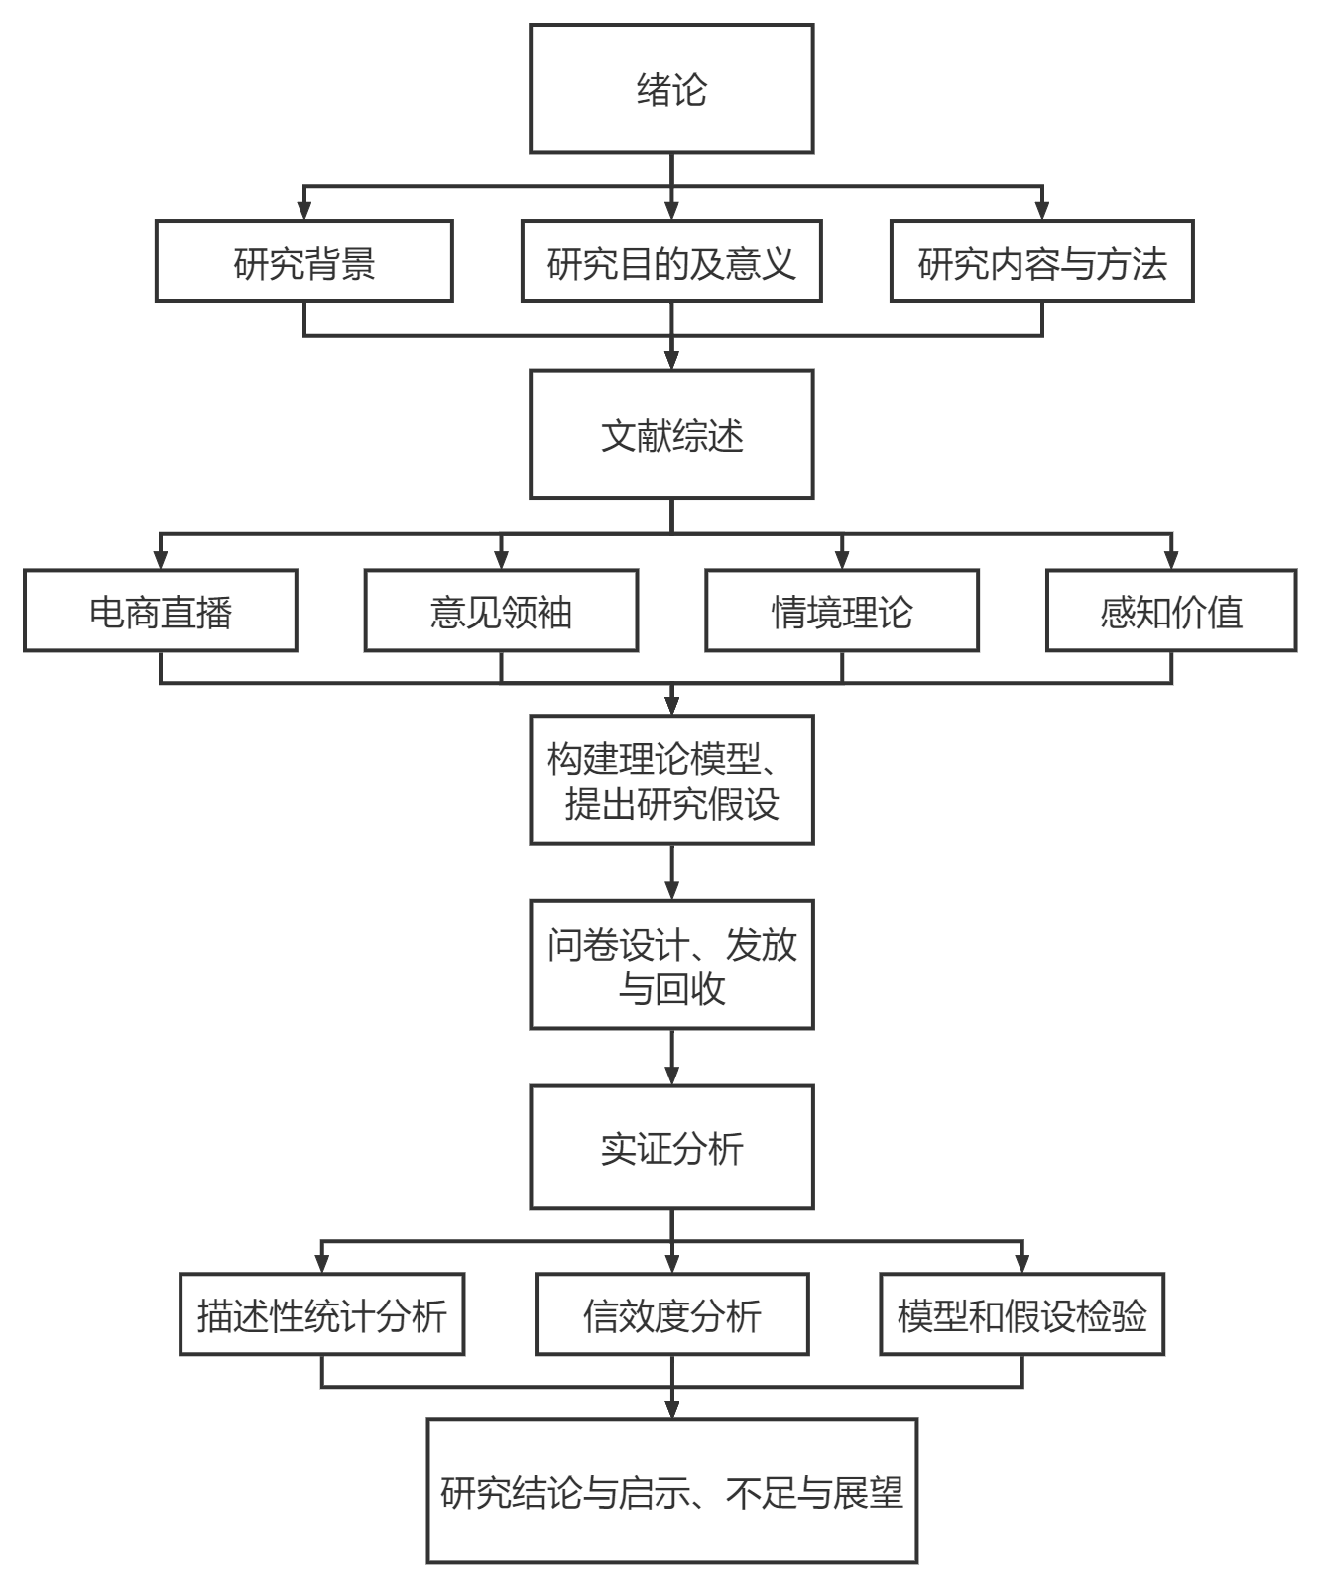

图1-1 论文框架

# 2 文献综述

2.1 移动电商直播

**2.1.1 电商直播的含义**

直播类的销售模式最早可以追溯到上世纪90年代，通过电视购物来介绍产品、吸引消费者购买，这一营销模式率先打破了购物时间和空间的限制（张硕，2019）。现在，直播类销售往往是指电商直播，它在近几年越发受到人们的关注，行业生态圈也逐步完善。该模式不仅能够提供比传统电视购物更为丰富的视听体验，还具有比移动电子商务更加强大的交互性。目前，学术界尚未对电商直播进行界定，仅将其归入网络直播的范畴。参考传播学概念，在这里将其简单定义为：通过在线直播平台提供产品品牌的营销服务，从而促使消费者进行购买的行为。

**2.1.2 电商直播的相关研究**

尽管直播APP在海外市场率先出现，但都更多地被用于体育赛事、社交娱乐等方面。和中国电商直播遥遥领先的地位相比，国外电商直播无论是在平台数量、带货形式，还是在整个行业的生态系统上，都属于发展初期，呈现出一种分散、多样化的状态（卢黎莉，2021）。他们往往将移动电商与网络直播割裂开来看待，所以对于电商直播相关的研究还不是很多。Friedander（2017）的研究表明，在电商直播中，用户最大的目标并非是购物，而是表达情绪和进行沟通等，以此来排遣寂寞。Hu（2017）为了说明用户为什么长期观看直播，构建了他们对主播和用户群体两个维度的认可模型，结果显示，如果用户产生了认同感，那么他们的长期观看意愿就会明显增加。Trhnen等（2018）指出，主播的个人吸引力、主播与消费者之间的互动关系都会对消费者的观看意愿产生重要影响。

相对于国外，国内有关电商直播的研究近几年有明显的增加。笔者对其进行梳理之后发现，主要的研究方向可以分为以下三个方面：

首先是关于电商直播行业发展的研究。毛亚玲（2017）以天猫平台为例，梳理了移动网络时代利用直播平台进行品牌营销的方式、问题和策略，在提出改进措施时，她强调可以发挥 AR 与 VR 等方面的技术优势来植入更多交互元素和呈现方式。姚林青等（2020）剖析了直播行业快速发展的成因，也揭开了繁荣背后的种种乱象，如数据造假、产品和服务费欺诈、冲动消费退货率高等。余娟娟（2020）阐述了直播电商模式在新媒体营销中的优势、挑战和发展方向，并就同质化竞争严重、过多依赖网红形象等问题提出了管理方向严格化、平台合作扩大化、厂商自身专业化等建议。

其次是关于电商直播具体模式的研究。张伟婷（2020）认为，在直播带货的整个销售链条中，用户是需求方，品牌方、生产商以及直播机构都是供给方，主播通过用户对自己的信任来完成供给方的品牌建设，是连接二者的桥梁。夏桂瑾（2020）将国内相关平台的运营方式分为两类：一是“电商+直播”，由电商平台开设直播间并邀请商家、主播入驻，从而拓宽营销渠道，如淘宝、京东等；二是“直播+电商”，由内容平台及主播对接第三方电商平台，帮助销售商品并从中赚取收益，如抖音、B站等。刘帆（2020）认为，当前电商直播业务模式主要有三种：一是引导购买模式，即主播与电商平台合作，不仅要在直播间推销各类产品，还要引导消费者在该平台下单购买；二是品牌合作模式，即主播提前与品牌方对接，并通过直播向消费者推广产品，鼓励消费者在品牌所有者处进行购买；三是自行销售模式，即个体卖家、流动商贩和小微企业通过个人直播频道进行商品销售。

最后是关于电商直播用户行为的研究。杨琨（2017）认为，移动网络直播的便捷性和互动性能够改善用户体验，从而激发消费者产生购物欲。夏桂瑾（2020）也认为，消费者能够通过与其他消费者的沟通交流从多视角了解商品信息，甚至在不知不觉中受到购物氛围的影响，增强购买意愿。吴冰等（2018）借助技术接受模型（TAM）进行实证分析，结果表明主播特征、平台特征、主播互动等因素通过用户的感知有用性影响其持续使用意愿。李玉玺等（2020）基于冰山模型和S-O-R模型进行研究，发现电商直播的优惠性、真实性和互动性对顾客的感知信任和需求释放有积极作用，并以此为中介进一步影响其购买意愿。余佩玲（2021）通过对互动、购买力等因素的分析，指出网络情境产生的多种因素以及直播本身的特点都能影响消费者情绪，进而使其产生不同的消费行为。

综上，虽然目前国内外学者对网络直播的研究成果已经不少, 但大都处于现象阐述和理论分析阶段。特别是在电商直播与消费者行为相结合的研究方向上，视角较为分散，往往从主播属性、互动关系、冲动消费等角度出发分别进行研究，缺少对各类因素的交叉融合和整体把握。因此，对于电商直播消费者购买意愿影响机制的研究仍然存在着很大的探讨空间。相信随着时间的推移以及电商直播行业的不断发展，相关影响因素的变化会越来越多，未来学界的相关研究也会更加丰富和全面。

2.2 意见领袖理论

**2.2.1 意见领袖的含义**

意见领袖的概念可以追溯到20世纪40年代美国学者Lazarsfeld发现的两级传播现象：大众传媒并非直接将信息传递给受众，而是要经过“意见领袖”这个中介，由他们对获取的信息进行加工再转达给普通群众。意见领袖往往在特定方面具有较强的专业权威，容易受到人们的信赖，因此他们传递的讯息对人们认知、行为等方面的影响也会更大。在消费者行为学中也是如此，意见领袖因为涉入程度高而对某类产品或服务有更多的知识和经验，可以为消费者过滤、解释或提供资讯，他们的推荐通常更有说服力（Stern & Gould，1988）。

**2.2.2 意见领袖的相关研究**

相比于传统渠道，意见领袖在互联网环境下的作用越发凸显。无论是自带流量的明星网红，还是满满干货的行业达人，抑或是具有社会公信力的企业高层、政府官员，他们对于事物的观点，总会有意无意传给受众，影响着后者对商品的看法。在电商直播模式下，主播对于商品的介绍和推荐能够在一定程度上影响消费者的行为，有的粉丝还会出于信任和喜爱而购买其推荐的产品，本质上就是意见领袖在发挥作用。蔡沛婧（2019）的研究显示，电商主播往往兼具意见领袖和网红达人的双重属性，不仅可以利用权威性和专业性给消费者提供购物建议，还可以发挥娱乐性和吸引力给消费者带来更多乐趣。王芳（2019）指出，如果电商主播在推荐产品时能够结合自己的个性特征和语言模式，将更好地引导消费者进行购买决策。从这个角度来看，与其说直播间卖货是“货”对“人”，不如说是“人”对“人”——消费者持续接受主播传递的信息刺激，容易产生一种“想要得到并借此提升自我形象”的心理，当这种需求达到某种程度时，就会引发购物动机。

梦非（2012）认为，网络意见领袖具有丰富的信息资源和专业知识，还会积极主动地开展交流与互动，因而会对顾客的购买决策产生重要影响。他将意见领袖特征分为个体构面和推荐信息构面进行研究，发现个体构面所包含的专业性、产品涉入度、知名度、交互性这四个维度均会对顾客购买意愿产生积极作用。Chen 等（2017）指出，主播有效地介绍商品、与自己有相似的价值观等因素都会极大地刺激消费者产生购买意愿。银伟丽（2019）借鉴口碑传播理论，指出意见领袖是口碑内容生成与传播的源头，他们的可信度是影响信息传播效果的决定因素，并在此基础上进行实证研究，发现意见领袖的专业能力、地位和产品涉入度都对顾客信任有直接影响。根据上述研究可以发现，意见领袖特征的构面包含专业性、产品涉入度、知名度、地位、活跃度、相似性、互动性等维度。对于电商主播而言，对产品投入的时间或精力越多，涉入度就越高，在此过程中他也会积累相关的信息、知识和经验，也就具备了专业性。因此，本研究认为这两个名词都代表了主播在该领域知识层面的权威程度，选择专业性作为主播特征之一。地位、知名度和活跃度都能体现出电商主播的名气大小，也就是公众对他的知晓程度，所以本研究选择知名度作为主播特征之一。相似性可以理解为电商主播与受众之间具备相似属性（如外形、个性、爱好、价值观、生活经历等）的程度，相似性越强，主播所传递的信息就越容易被消费者接受和认可，所以本研究选择相似性作为主播特征之一。此外，由于电商主播与消费者之间的互动关系与后文讨论的直播间情境特征存在较大重叠，所以本研究将其归在情境因素当中。

综上，本文将电商主播的主要特征因素归纳为知名度、专业性、相似性。其中，知名度是指主播的名气、地位、影响力的大小。专业度是指主播具备的相关知识、专业技能及实践经验的程度。相似性是指主播与受众具有相似属性的程度。作为直播间的意见领袖，电商主播不仅是消费者接收产品信息的主要渠道，同时也是他们对产品价值进行评估的重要依据。他们能够凭借自身的素质和能力影响消费者对产品的认知和判断，从而达到引导消费者做出购买决策的目的。

2.3 情境理论

**2.3.1 情境理论的含义**

“情境”一词本质上来源于环境心理学，它与传统心理学中的“刺激—反应说”相对立，纠正了过去心理学研究忽视环境的错误导向。消费者情境是指个体在购物时所面对的短期的环境因素。与营销刺激和个人因素一样，情境因素也会影响消费者的情绪，这也就解释了为什么面对同样的产品、服务或广告，同样的顾客在不同情境下会产生不同的反应。

**2.3.2 情境理论的相关研究**

Belk（1975）研究发现，情境因素包括物质环境、社会环境、时间、任务和先行状态这五个方面，能够解释18.7%的消费行为变化。李华敏等（2010）通过主成分分析法探讨影响消费者购买行为的情境因素，得出环境、互动、营销、物质、时间和心理等六个组成因子。刘平（2015）分析得出，互联网营销的高度交互性能够帮助企业产品更好地迎合消费者需求。沈燕等（2018）将情境理论引入淘宝直播秒杀活动中进行研究，结果表明在线互动因素对消费者购买行为有显著的正面影响。

相对于传统电子商务，电商直播具有真实性、沉浸性、社群性、即时交互性等显著特征（邵鹏等，2016）。直播间传递的实时画面、直播界面丰富的互动功能以及现场气氛的渲染等等因素，都会将消费者置身于虚拟感与现实感交织的购物情境中。一场完整的电商直播需要平台、主播和消费者三方的共同参与，对于消费者而言，他们从打开直播的那一刻起就开始了与平台之间的互动、与主播之间的互动以及与其他消费者之间的互动。在与平台互动的方面，Eleonora等（2016）提到，情境感知可以被看作是一个成功的移动应用程序的基础。在淘宝直播平台，用户发生进入、关注、点赞、分享直播间等行为均会在页面显示；只要有人点进商品链接，其他用户就能在直播界面上看到“某某正在去买”的提示……诸如此类的界面交互设计会在一定程度上烘托出浓厚的购物气氛，激发消费者从众购买的心理。在与主播互动的方面，Fang（2012）的研究显示，在网络环境下，商家雇用主播与观众进行高频互动，会对其参与态度和品牌偏好产生积极作用。主播通过动态的行为活动打破商品的静态限制，有利于顾客形成更加全面直观的认识。这样的高度互动性不仅发生在消费者与主播之间，还存在于同步观看直播的消费者群体当中。消费者进行弹幕互动的过程中，不仅会增加内心的亲切感和满足感，还可能会因为其他人的购买行为或良好的产品评价，在对商品认知不够或者未衡量自身是否需要的情况下产生购买行为。电商直播的情境因素除了体现在上述三个方面之外，直播期间商家对商品采取的红包优惠、限时秒杀、限量购买、直播间专属价格等促销活动，也会在不知不觉间将消费者带入到非理性的抢购氛围当中。本研究为了区分商品促销与互动情境的不同影响，在这里将直播期间对商品开展的促销活动归为电商直播中商品的特征因素。

综上，本文将直播情境的主要特征因素归纳为平台交互性、主播互动性、消费者间互动性。其中，消费者与平台之间的交互性主要包括平台或界面是否在视觉上赏心悦目、是否为消费者提供了丰富的互动功能、是否便于消费者操作和使用。消费者与主播之间的互动性主要包括主播吸引消费者参与互动的程度、主播与消费者之间的信息交流是否充分、对于消费者疑问和讨论的反馈是否及时。消费者与其他消费者之间的互动性主要指消费者之间在进行有关产品品牌或其他方面的交流（如调侃、刷话题）时获得产品信息、情感交流或价值认同的程度。

2.4 感知价值理论

**2.4.1 感知价值的含义**

Drucker于1954年提出，顾客购买和消费的并非商品，而是价值。这里的“价值”本质上是指顾客对企业所提供的产品或服务的价值判断，即顾客感知价值。Zeithaml（1988）认为，感知价值是顾客对获取产品或服务所需要的成本与所能感知到的利得进行权衡后得出的总体效用评价。她通过大量实证研究证明：顾客对产品或服务的感知利得越高，感知价值就越高，高的感知价值会进一步提高其购买意愿。Sweeney和Soutar（2001）则没有对感知利得和成本作出明确区分，而是从多维度视角出发，提出可以把感知价值划分为感知情感、感知功能（包括价格和质量两方面）、感知社会来看。

**2.4.2 感知价值的相关研究**

Sandra 等（2002）提出，影响用户网购意向的因素主要包括他们对商品品牌、包装、款式、价格等因素的感知，以及对网站环境、服务及风险的判断。钟凯等（2013）通过实证分析证实感知功能、感知情感、感知社会这三个维度对消费者的在线购买意愿均有正向作用，其中情感价值的影响最大。黄文彦（2013）在研究网络口碑的论据质量和来源可靠性对顾客购买意愿的影响时，发现感知价值在两者之间发挥中介效应。杨敏茹（2015）利用感知价值理论对顾客在线购物意愿的变化进行分析，结果表明感知利得与感知风险对购买意愿都有一定影响，且感知价值与后者有明显的正向关系。王成慧等（2018）指出，在电商购物节期间，低价折扣、时间压力等因素均会提升顾客感知价值，并借此影响其购买行为。Apiradee 等（2020）将顾客信任分为对主播的和对产品的信任，将感知价值分为情感上的享乐价值、功能上的效用价值和社会上的象征价值，探讨了不同感知价值与其在观看过程中融入度的关系，发现社会价值通过顾客对主播的信任影响其行为，功能和情感价值则通过顾客对产品的信任影响其行为。

综合上述研究可以发现，消费者感觉到的利益越多，他们的感知价值就会越高，从而更有可能做出购物行为。在营销方式多元化的今天，除了自身主观原因以外，消费者的感知价值还会受到营销刺激、环境因素等方面的影响。直播间真实生动的商品、主播的个性化服务以及实时互动情境均会影响消费者在情感价值、功能价值、社会价值等方面的感知，进而增强其购买意愿。因此，本研究将从电商直播全局出发，通过引入感知价值这一中介变量，进一步探讨电商直播各类特征因素对顾客购买意愿的影响机制。

2.5 本章小结

本章借鉴前人在电子商务、市场营销、心理学、传播学等领域的研究成果，对移动电商网络直播下的消费者行为进行理论阐述和文献梳理，并据此初步提取出消费者通过电商直播进行购物时的各类影响因子，从而为后续建立理论模型并提出研究假设奠定基础。

# 3 理论模型与研究假设

3.1 刺激-有机体-反应理论

刺激-有机体-反应（Stimulus-Organism-Response，S-O-R）理论源于环境心理学，主要由刺激-反应（Stimulus-Response，S-R）理论发展而来。S-R理论主张人的一切行为都是受到刺激的反应。然而，1974年Mehrabian等在研究中发现，外在刺激会对个体内在意识和情感认知产生影响，并促使其行为发生相应变化。他们据此提出S-O-R理论：外界各类刺激（S）会影响个体的内部状态（O），从而进一步推动其进行行为响应（R）。1975年，Belk将S-O-R理论运用于市场营销，提出了一个理解消费者行为的基础模型，它以情境（Situation）和商品（Object）为外部刺激变量，以消费者（Person）为内部机体变量，以购买行为（Behavior）为行为反应变量，具体如图3-1所示。

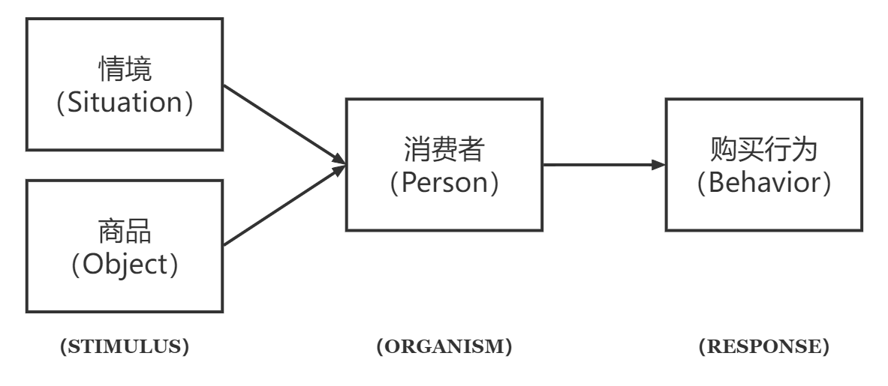

图3-1 情境和商品对消费者购买行为的影响模型（Belk，1975）

随着互联网的兴起与发展，S-O-R理论也开始被引入到电子商务模式中来解释用户行为，此时，外部刺激包括营销组合因素、环境因素和其他外部条件因素。Eroglu等（2001）首次将S-O-R理论运用到网上购物情境中，探讨了消费者行为与网络环境之间的关系，并指出不同的线上商店氛围会对顾客的心理状态造成不同的影响，从而使他们的购物结果发生变化。Patanasiri等（2019）基于S-O-R模型，将关注度、好奇心和平台交互作为刺激变量，将情感因素作为机体变量，将购物意向作为反应变量，对B2C电商平台上消费者的购买行为进行了分析。类似地，王秀俊等（2019）把S-O-R模型运用到电商直播当中，以互动性、娱乐性、优惠性为刺激因子，以机体的认知和情感为中介变量，考察了它们对顾客购买意愿的影响。大量研究证实，S-O-R理论可以用于研究在线消费者购物行为，所以在本研究中同样具有借鉴和参考价值。

3.2 模型构建

相比于传统电子商务的静态展示形式，“直播+电商”模式下的消费者会接触到更为丰富的外部刺激，不仅有来自于平台本身、商品和其他消费者的信息，更重要的是多了电商主播的角色。中国消费者协会发布的《2020直播电商购物消费者满意度在线调查报告》指出，在用户观看行为向购物行为转化的原因中，价格因素（如低价折扣、限时限量优惠等）占比最高（59.6%），其次是品牌偏好、主播推荐和直播间互动氛围。消费者的品牌取向众口难调，但如果能够正确发挥商品促销、主播特质、互动氛围等因素的积极作用，就可以帮助商家树立良好的品牌形象、提高消费者的好感度。因此，本研究尝试在Belk（1975）研究的基础上增添一个新的前因变量“主播”，并从“情境”“商品”“主播”这三个维度探究在电商直播这种新型营销模式下哪些特征因素会对消费者的购买决策产生影响。结合文献综述部分的分析内容和S-O-R理论框架，可以提出本文研究模型的构建思路：

（1）根据对意见领袖相关研究的梳理和总结，本研究选择知名度、专业性、相似性这三个指标作为电商主播个人的主要特征因素，并把主播作为前因变量之一。

（2）来自商品的刺激是吸引消费者购买的最直观的因素。结合实际情况，直播过程中的商品促销手段主要有“直播间专属价格、优惠红包、限时抢购、限量抢购”等，因此本研究将电商直播商品的主要特征因素总结为低价性和限购性，并把商品作为前因变量之一。

（3）根据对情境理论相关研究的梳理和总结，本研究选择平台交互性、主播互动性和消费者间互动性这三个指标作为电商直播情境的主要特征因素，并把情境作为前因变量之一。

（4）根据对感知价值相关研究的梳理和总结，电商直播的主播特性、商品特性以及互动情境均会影响顾客感知价值，因此本研究选择感知价值（包括情感、功能、社会三方面）作为中介变量。

（5）购买意愿是购买行为的主要依据和基础，能够对消费者行为进行预测（冯建英等，2006）。本文旨在探索电商直播消费者购买意愿的影响因素及其影响机制，因此把购买意愿作为结果变量。

综上，本研究以S-O-R理论为基础，将电商主播个人特征、电商直播商品特征、电商直播情境特征作为外部刺激因素，将感知价值作为个体内部状态，将购买意愿作为相关行为反应，构建了电商直播特性影响消费者购物心理以及行为的理论模型，具体如图3-2所示。

图3-2 电商直播特性对顾客购买意愿的影响模型

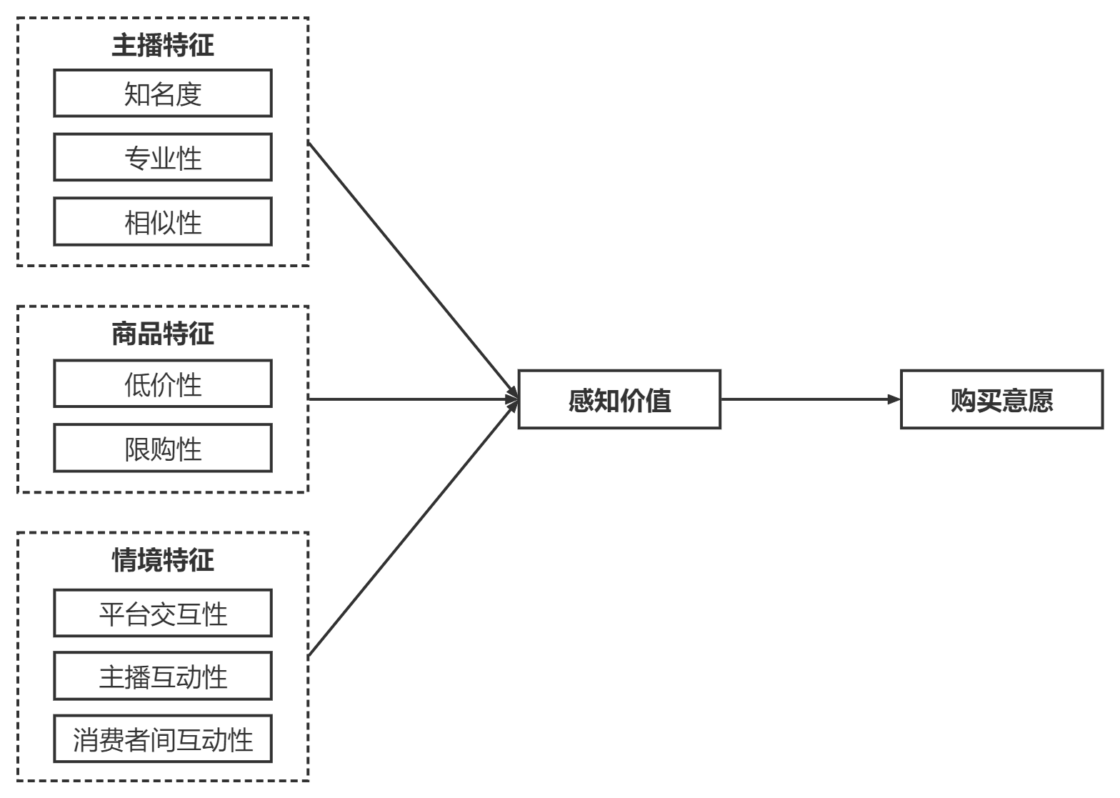

3.3 研究假设

**3.3.1 电商直播中主播特征因素与顾客感知价值之间的关系**

作为直播间的意见领袖，电商主播不仅是消费者接收产品信息的主要渠道，同时也是他们对产品价值进行评估的重要依据，可以凭借自身的能力和素质影响信息传播效果，从而改变受众的认知和判断。对于电商主播来说，知名度越高意味着名气和地位越高、影响力越大，能吸引更多人的关注、得到更多人的认可；专业性可以理解为主播在相关产品领域具备的知识、技能和经验，专业性高的主播在消费者心中更具权威性；相似性可以理解为主播和消费者之间具备相同或相近属性（如外形、个性、爱好、价值观、生活经历等）的程度，相似性高更有利于主播传递的信息被消费者接受和认可。因此，本研究选择知名度、专业性和相似性作为电商直播主播维度的主要特征，并提出以下假设：

H1a：主播的知名度对顾客感知价值有正向影响

H1b：主播的专业性对顾客感知价值有正向影响

H1c：主播与受众的相似性对顾客感知价值有正向影响

**3.3.2 电商直播中商品特征因素与顾客感知价值之间的关系**

不管是线上购物还是线下购物，消费者对商品本身的认知都是影响其购物决策的关键，同等条件下，消费者对商品的价格普遍比较在意。Chandon等（2000）认为，商品促销活动可以使用户提高对功能利益的感知和对享乐利益的感知，并且不同的促销方式会产生不同的效果。电商直播过程中，主要的商品促销手段有两种：一是通过较低的价格（如红包、优惠券、直播间专属价格等）形成直观刺激；二是通过限制商品数量或购买时间等类似方式使消费者产生压力感，发生情绪波动，从而影响其逻辑判断和价值感知，最终在不完全理性的状态下做出购买决策。据此，本研究将电商直播商品维度的主要特征概括为低价性和限购性，并提出以下假设：

H2a：商品的低价性对顾客感知价值有正向影响

H2b：商品的限购性对顾客感知价值有正向影响

**3.3.3 电商直播中情境特征因素与顾客感知价值之间的关系**

电商直播模式下，直播间传递的实时画面、直播界面丰富的互动功能以及现场气氛的渲染等等因素，都会使消费者置身于虚拟感与现实感交织的购物情境中。Eleonora等（2016）提到，移动应用程序的易用性有助于用户对积极体验的感知。Chen等（2018）认为，电商直播中的弹幕信息可以提高用户的娱乐体验和感知价值。张军（2018）指出，商品展示全面、信息沟通顺畅、购物氛围适宜等特点都对提升顾客情感价值有很大帮助。一场完整的电商直播需要平台、主播和消费者三方的共同参与，对于消费者而言，他们从进入直播间的那一刻起就开始了与平台之间的互动、与主播之间的互动以及与其他消费者之间的互动。其中，消费者与平台之间的交互性主要包括平台是否在视觉上赏心悦目、是否为消费者提供了丰富的互动功能、是否便于消费者操作和使用；消费者与主播之间的互动性主要包括主播吸引消费者参与互动的程度、主播与消费者之间的信息交流是否充分、对于消费者疑问和讨论的反馈是否及时；消费者与其他消费者之间的互动性主要包括电商直播用户之间在分享产品品牌相关信息或进行其他轻松有趣的交流（如调侃、刷话题）的过程中获得产品信息、情感交流和价值认同的程度。基于以上分析，本研究将平台交互性、主播互动性、消费者间互动性作为电商直播情境维度的主要特征，并提出以下假设：

H3a：平台交互性对顾客感知价值有正向影响

H3b：主播互动性对顾客感知价值有正向影响

H3c：消费者间互动性对顾客感知价值有正向影响

**3.3.4 电商直播中顾客感知价值与购买意愿之间的关系**

感知价值是顾客对获取产品或服务所需要的成本与所能感知到的利得进行权衡后得出的总体效用评价，可以分为情感、功能、社会三个维度，强调了消费者导向的重要性。Zeithaml（1988）认为，顾客的感知价值越高，购买该产品的意愿越强。钟凯等（2013）通过实证分析证实感知功能、感知情感、感知社会这三个维度对消费者的在线购买意愿均有正向作用，其中情感价值的影响最大。消费者感觉到的利益越多，他们的感知价值就会越高，从而更有可能做出购物行为。同样地，电商直播模式下消费者在进行购买决策时也会对商品进行主观评估，并得到相应的感知价值，从而做出行为反应。因此，本研究提出以下假设：

H4：顾客感知价值对购买意愿有正向影响

**3.3.5 顾客感知价值起中介作用的相关假设**

王成慧等（2018）认为，电商购物节期间的低价折扣、时间压力等因素均会使消费者觉得物有所值，并通过感知价值对购买行为产生积极影响。闫秀霞等（2021）的研究表明，顾客感知价值对直播特征和购买行为有一定的中介效应，其中对感知价值影响最大的是个性化服务，其次是互动性，最后是知名度。由此可见，在营销手段多样化的今天，消费者感知价值往往容易被外部环境因素和企业营销活动所影响。直播间真实生动的商品、主播的个性化服务以及实时互动情境均会影响消费者在情感价值、功能价值、社会价值等方面的感知，进而增强其购买意愿。因此，本研究从顾客感知价值视角出发，探讨电商直播特性对其购买意愿的影响作用，并提出以下假设：

H5a：顾客感知价值在主播的知名度与顾客购买意愿之间起中介作用

H5b：顾客感知价值在主播的专业性与顾客购买意愿之间起中介作用

H5c：顾客感知价值在主播的相似性与顾客购买意愿之间起中介作用

H6a：顾客感知价值在商品的低价性与顾客购买意愿之间起中介作用

H6b：顾客感知价值在商品的限购性与顾客购买意愿之间起中介作用

H7a：顾客感知价值在平台交互性与顾客购买意愿之间起中介作用

H7b：顾客感知价值在主播互动性与顾客购买意愿之间起中介作用

H7c：顾客感知价值在消费者间互动性与顾客购买意愿之间起中介作用

# 4 研究设计与数据收集

4.1 研究设计

**4.1.1 调查对象**

本研究需要验证电商直播各类特征因素对消费者购买意愿的影响机制以及感知价值在这之间的中介作用，为了使研究方向更加明确，选择淘宝直播用户作为具体的调研对象。淘宝直播知名度高、综合性强、受众广，是国内电商直播行业的先行者，以它为代表进行研究具有一定的典型意义。

**4.1.2 调查方法**

由于条件限制，选择问卷调查法收集数据。在问卷星平台编辑问卷，生成链接，将其转发给同学亲友，并公布在网络平台，邀请了解并观看过淘宝直播的消费者进行填写。在线问卷调查能够跨时间、跨地域对受访者进行调查，范围广、成本低、效率高，调研结束后可对数据结果直接进行量化分析，但也容易产生数据质量参差不齐等问题。为了改善这种情况，在最终调研时采取了线上途径为主、线下途径为辅的方法完成了问卷发放。

**4.1.3 问卷内容**

问卷的主要内容涵盖四个方面。开头部分向受访者表达问候和感谢，并简要说明本次问卷调查的主题和目的；接下来第一部分用于甄别调查对象，设置了两道题目“1、您知道淘宝直播吗？；2、您是否观看过淘宝直播？”，回答均为“是”才可继续，否则结束作答；第二部分用于收集符合条件的样本的基本信息，包括性别、年龄、学历、职业等；第三部分是调研的主体部分，让受访者回想他们观看淘宝直播的体验，并填写有关主播特征、商品特征、情境特征、感知价值、购买意愿的矩阵量表问项。

**4.1.4 变量定义与测量**

问卷的主体部分用于测量上一章节提出的研究模型中的各个变量。结合理论文献和实际经验，在这里对它们的含义进行总体阐述，具体如表4-1所示。

表4-1 变量定义表

|  |  |  |
| --- | --- | --- |
| 类型 | 名称 | 定义 |
| 前因变量 | 知名度 | 主播的名气、地位、影响力的大小 |
| 专业性 | 主播具备相关知识、专业技能及实践经验的程度 |
| 相似性 | 主播与消费者具有相同或相似属性（如兴趣爱好、价值观、生活经历）的程度 |
| 低价性 | 通过降低商品价格的方式进行促销 |
| 限购性 | 通过限制商品数量或购买时间的方式进行促销 |
| 平台交互性 | 消费者与平台之间的交互程度，表现为平台或界面在视觉上对消费者的吸引程度、是否为消费者提供了丰富的互动功能、是否便于操作使用等 |
| 主播互动性 | 消费者与主播之间的互动程度，表现为主播向消费者传递商品信息的充分程度、对于消费者问题反馈的及时性、吸引消费者参与互动的程度 |
| 消费者间互动性 | 消费者之间的互动程度，表现为在分享产品品牌相关信息或进行其他轻松有趣的交流（如调侃、刷话题）的过程中获得产品信息、情感交流和价值认同的程度 |
| 中介变量 | 感知价值 | 消费者在直播购物过程中对产品或服务的总体效用评价 |
| 结果变量 | 购买意愿 | 消费者通过电商直播平台进行购物的可能性 |

为了提高问卷的信度和效度，参考了前人相关研究的成熟量表，结合淘宝直播购物平台的实际情况和预调研情况适当修改，从而形成了本文的研究量表，如表4-2所示。由于变量本身较为抽象，为了便于调查对象理解、减少调研结果的误差，本研究的所有变量都将通过三个及以上的题项进行测量，且均采用 Likert 5 级量表，受访者可以根据自身情况选择量表中的“非常不同意”“不同意”“一般”“同意”“非常同意”，分别赋分为1分、2分、3分、4分、5分。

表4-2 变量测量表

|  |  |  |  |
| --- | --- | --- | --- |
| 变量 | 编号 | 测量题项 | 参考来源 |
| 知名度 | ZM1 | 该主播在淘宝直播平台中为人们所熟知 | 梦非（2012） |
| ZM2 | 该主播在大众传媒（如微博、抖音）中出现的频率较高 |
| ZM3 | 该主播具有较大的影响力、号召力 |
| 专业性 | ZY1 | 该主播在此产品领域具有一定的相关知识 | 梦非（2012） |
| ZY2 | 该主播在此产品领域具有一定的实践经验 |
| ZY3 | 该主播在此产品领域具有一定的专业权威 |
| 相似性 | XS1 | 该主播会与观众谈论相似的兴趣爱好 | 韩箫亦 & 许正良（2020） |
| XS2 | 该主播会与观众谈论相似的生活经历 |
| XS3 | 该主播能够拉近距离，让我产生亲切感、认同感 |
| 低价性 | DJ1 | 淘宝直播间商品的优惠活动比较多 | 王求真等（2014） |
| DJ2 | 淘宝直播间商品的优惠力度比较大 |
| DJ3 | 淘宝直播间商品的低价优惠能引起我的兴趣 |
| 限购性 | XG1 | 在直播间购买促销商品时，有很多来自其他消费者的竞争 | Praveen et al.（2011） |
| XG2 | 进行限量抢购时，如果别人先买了，我就可能失去购买机会 |
| XG3 | 进行限时秒杀时，我如果不及时抢购，就可能失去购买机会 |
| 平台交互性 | PH1 | 淘宝直播界面友好、布局合理，能在视觉效果上吸引我 | Keat et al.（2004） |
| PH2 | 淘宝直播提供了丰富的互动功能，能让我有效参与进去 |
| PH3 | 观看淘宝直播时，我能便捷地使用平台进行一系列操作 |
| 主播互动性 | ZH1 | 该主播能够按照观众的要求充分展示商品信息 | 梦非（2012） |
| ZH2 | 该主播能够积极回应观众的问题或话题 |
| ZH3 | 该主播能够活跃直播间气氛，吸引观众参与互动 |
| 消费者间互动性 | XH1 | 观看淘宝直播时，我愿意与其他观众进行交流和互动 | 杨瑞（2017） |
| XH2 | 观众会分享或讨论产品的相关信息或使用体验 |
| XH3 | 观众间互动氛围融洽，能够让我产生乐趣或共鸣 |
| 感知价值 | GZ1 | 我认为淘宝直播间推荐的产品性价比高 | Sweeney & Soutar（2001）  刘佳等（2021） |
| GZ2 | 我认为淘宝直播间推荐的产品是值得信赖的 |
| GZ3 | 购买淘宝直播间推荐的产品能带给我愉悦感、满足感 |
| GZ4 | 购买淘宝直播间推荐的产品有助于获得他人的认可 |
| 购买意愿 | GM1 | 我会在观看淘宝直播的过程中购买产品 | 田鑫鑫 & 田晶晶（2020）  闫秀霞（2021） |
| GM2 | 我愿意关注和购买淘宝直播间推荐的产品 |
| GM3 | 未来我会继续考虑在淘宝直播间购买产品 |

4.2 预调研

通过对相关实证研究文献的阅读和分析，借鉴已有量表和理论构思，并根据实际情况，设计了本研究的测量题项，并形成了问卷初稿。

在最初的调查问卷设计完毕之后，为防止出现不合理或歧义之处，将问卷链接发送到微信，一对一邀请可能满足相关条件的亲友参与调研，并回收了25份有效问卷。根据他们的建议以及收集到的数据结果，对初始问卷中某些不够合理的题项以及语义表达模糊不清的地方进行了删改和修正。

此外，为了进一步确保量表的可靠性和有效性，又通过微博超话社区和粉丝群再次发布问卷链接，在一周时间内回收了100份问卷。剔除无效问卷后，使用SPSS对数据进行初步的信效度检验，发现各个变量维度的克隆巴赫系数值均大于0.7，且问卷整体的KMO值为0.893、巴特利特球形检验显著性水平<0.05，初步表明该量表的信效度比较合理。

经过上述预调研过程中对问卷题目进行的一次次审查和修改，最终确定了调查问卷的正式版本，详见附录。

4.3 正式调研

**4.3.1 样本容量的确定**

样本容量也被称为“样本数量”，是在调研的过程中确保抽样误差不超过某一界定范围的要素之一。针对样本数量，统计上并没有明确的要求，通常认为量表类问卷的样本数量在测量题项的5至10倍为宜。同时，用Amos软件进行结构方程模型验证要求样本数量最好不低于200，否则可能导致模型的不稳定性。

综合上述条件，由于本次研究总共31个测量题项，所以问卷调查的样本容量在200至310之间较为合适。为了保证问卷数据的可靠性，又考虑到问卷回收时可能出现无效样本，在向导师请教之后，最终确定问卷发放总量为300份以上。

**4.3.2 问卷发放与回收**

正式调研历时两周，主要通过微信、QQ、微博、小红书、豆瓣小组等线上渠道进行了问卷发放，有偿邀请广大网友进行填写。同时，为了提高数据的可靠性，还在线下通过纸质问卷等形式走访并邀请了个人参与调研。在受访者填写问卷之前，笔者会向其详细讲述问卷相关内容，强调他们需按自身的真实经历和体验填写问卷，并对他们的合作表示了感谢。

本次问卷调查通过线上渠道回收问卷250份，通过线下渠道回收问卷80份，共计回收问卷330份。其中，剔除非淘宝直播消费者填写的答卷19份，剔除小于最小答题时间（1分30秒）的答卷17份，剔除选项具有明显规律性的答卷12份，最终保留282份有效问卷，有效样本率为85.5%。

# 5 实证分析

对于收集到的282份有效问卷数据，将进行描述性统计、信效度检验、因子分析、结构模型验证、中介效应分析等工作。使用SPSS 26.0软件进行描述性统计以及信效度检验，并通过AMOS 26.0软件建立测量模型、结构模型和中介模型进行分析，从而验证前文假设。

5.1 描述性统计分析

描述性统计方法可以对样本的整体情况进行概括和总述。用SPSS 26.0统计软件对样本的个人基本信息（主要包括性别、年龄、学历、职业、月平均消费水平等）进行描述性统计分析，结果如表5-1所示。

表5-1样本特征描述性统计分析

|  |  |  |  |
| --- | --- | --- | --- |
| 变量 | 分类 | 数量 | 百分比 |
| 性别 | 男 | 125 | 44.3% |
| 女 | 157 | 55.7% |
| 年龄 | 19岁及以下 | 36 | 12.8% |
| 20~29岁 | 129 | 45.7% |
| 30~39岁 | 72 | 25.5% |
| 40~49岁 | 43 | 15.3% |
| 50岁及以上 | 2 | 0.7% |
| 学历 | 高中/中专及以下 | 9 | 3.2% |
| 大专 | 72 | 25.5% |
| 本科 | 159 | 56.4% |
| 硕士及以上 | 42 | 14.9% |
| 职业 | 在校生 | 97 | 34.4% |
| 企、事业单位工作人员 | 112 | 39.7% |
| 个体户、自由职业者 | 68 | 24.1% |
| 其他 | 5 | 1.8% |
| 月消费 | 1500元以下 | 35 | 12.4% |
| 1500~3000元 | 128 | 45.4% |
| 3000~4500元 | 73 | 25.9% |
| 4500元以上 | 46 | 16.3% |

(1) 参与调查的282个有效样本中，男性参与者共有125人，占比为44.3%；女性参与者共有157人，占比为55.7%。男女比例差别不大，女性略多于男性，比较合理，一定程度上降低了性别差异对后续实验结果的影响。

(2) 从被试者的年龄情况来看，19岁及以下的只有36人，占比12.8%；20~29岁的人数最多，共有129人，占比45.7%；30~39岁和40~49岁的则分别占比25.5%、15.3%；50岁及以上的仅占0.7%。这表明淘宝直播消费者集中在20~50岁，基本覆盖主流消费年龄段，且呈现一定的年轻化趋势。二十岁以下的人往往是中学生或大一新生，还没什么机会接触电商直播，而五十岁以上的人可能不怎么会通过网络直播平台进行购物，这也与社会现象相吻合。

(3) 从被试者的学历分布来看，本科学历的人数最多，有159人，占比56.4%；其次是大专学历（25.5%）；再次是硕士及以上学历（14.9%）。对应查看他们的职业分布可以发现，其中在校生（34.4%）较少，上班族和自由职业者较多（63.8%）。已经工作的人有一定收入来源，又迫于某些主客观因素无法出门采购时，往往就会选择一边观看淘宝直播一边挑选想要的产品。

(4) 从他们的月平均消费水平来看，1500元以下的仅占12.4%，1500~3000元的最多，占比45.4%，3000~4500元的其次，占比25.9%，4500元以上的占比16.3%，说明淘宝直播的受众多为中高等消费水平的群体。

通过以上分析可以看出，参与本次调研的被试者男女比例差别不大，年龄主要在20~50岁之间，大部分都毕业于大学本科，有一定的收入和消费水平，对于电商直播的接受能力也比较强，因此本研究调查样本的选择较为合理。

5.2 信效度分析

**5.2.1 信度分析**

信度分析主要用于检验量表的内部一致性和可靠性，它反映了问卷中某一变量下不同测项之间的关系，也体现了该量表的稳定性。目前，在测量问卷信度时，最常用的指标是克隆巴赫系数（Cronbach's α），其数值超过0.7时，就认为量表可以被接受；超过0.8时，表明其信度较高；超过0.9时，表明信度很高。在SPSS 26.0软件中对量表进行可靠性分析，针对各变量对应的问卷题项计算克隆巴赫系数，结果如表5-2所示。

表5-2 变量量表的信度检验

|  |  |  |
| --- | --- | --- |
| 变量名称 | 项数 | 克隆巴赫系数 |
| 知名度 | 3 | 0.849 |
| 专业性 | 3 | 0.858 |
| 相似性 | 3 | 0. 867 |
| 低价性 | 3 | 0.872 |
| 限购性 | 3 | 0.873 |
| 平台交互性 | 3 | 0.840 |
| 主播互动性 | 3 | 0.891 |
| 消费者间互动性 | 3 | 0.884 |
| 感知价值 | 4 | 0.855 |
| 购买意愿 | 3 | 0.819 |

上表中10个变量的克隆巴赫系数均超过了0.8，表明本研究的量表信度较好，达到了后续分析的要求。

**5.2.2 效度分析**

效度分析主要用于检验问卷设计的正确性与有效性，效度越高，所收集的数据就越能准确反映其实际特征。通常，效度的衡量包括内容效度和结构效度两方面，前者指的是问卷量表与所要测量的概念内容的符合程度，后者指的是收集的数据结果对所要测量的特征或理论结构的反映程度。具体来说，结构效度还能划分为收敛效度和区别效度，收敛效度表示同一变量下各个测量项之间的相关程度，而区别效度则表示不同变量下测量项之间的不相关程度。

本问卷的测量题项基于前人研究中的成熟量表初步形成，并根据淘宝直播实际特征和预调研情况加以修订，故认为内容效度较好，因此本文重点采用因子分析法检验收敛效度和区别效度即可。

在此之前需要进行因子分析适合性评估，在SPSS 26.0软件中进行KMO检验和巴特利特球形检验，运行结果如表5-3所示。

表5-3 KMO和巴特利特检验

|  |  |  |
| --- | --- | --- |
| KMO 取样适切性量数。 | | .929 |
| 巴特利特球形度检验 | 近似卡方 | 5567.614 |
| 自由度 | 465 |
| 显著性 | .000 |

由上表可知，问卷整体数据的KMO值为0.929，接近于1，表明变量间相关程度较高，且巴特利特球形检验显著性水平无限接近于0，即拒绝原假设，变量并非各自独立，因此样本数据适合做进一步的因子分析。

因子分析的方法可以分为探索性因子分析（EFA）和验证性因子分析（CFA）。前者处于探索模型结构的阶段，不事先假定因子与测项之间的关系，以此来筛选条目编制量表；后者处于验证模型结构的阶段，即测量项与对应因子之间的关系是已经假定好的，以此来拟合验证其是否成立。本研究基于理论知识和实证文献，已经对测项和潜在因子之间的关系进行了预设，所以选择采用验证性因子分析法对这一假设结构进行检验。使用AMOS 26.0软件对变量进行验证性因子分析，建立测量模型如图5-1所示。

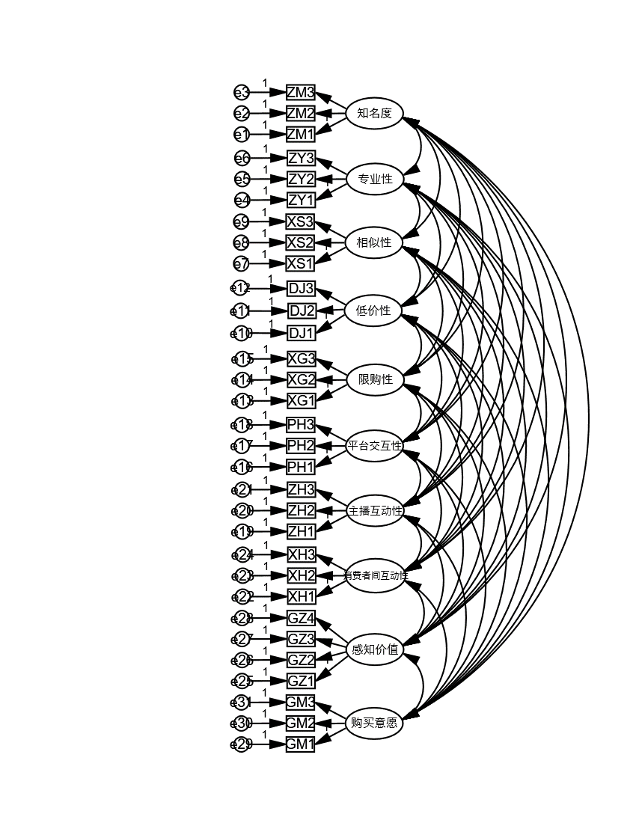

图5-1 验证性因子分析测量模型

(1) 将收集的数据导入后，首先需要判断该测量模型是否成立，本文选择以下拟合的主要适配度检验指标进行评估，评价标准及分析结果具体如表5-4所示。

表5-4 测量模型适配度指标

|  |  |  |
| --- | --- | --- |
| 检验指标 | 推荐值 | 实际值 |
| 卡方自由度比值X²/df | ＜3 | 1.257 |
| 近似误差均方根RMSEA | ＜0.08 | 0.030 |
| 拟合优度指数GFI | ＞0.9 | 0.901 |
| 调整的拟合优度指数AGFI | ＞0.8 | 0.874 |
| 规范拟合指数NFI | ＞0.9 | 0.916 |
| 增量拟合指数IFI | ＞0.9 | 0.982 |
| 非规范拟合指数NNFI(TLI) | ＞0.9 | 0.978 |
| 比较拟合指数CFI | ＞0.9 | 0.981 |

由上表可知，= 1.257 < 3；RMSEA = 0.030 < 0.08，说明适配较好。拟合优度指标GFI = 0.901、AGFI = 0.874、NFI = 0.916、IFI = 0.982、TLI = 0.978、CFI = 0.981，均达到通用标准，说明本研究所建立的测量模型可以接受且与回收数据的拟合情况良好，可以进行接下来的分析。



(2) 在收敛效度方面，本文选用平均方差提取量（AVE）和组合信度（CR）两个指标进行评估。AVE表示了潜在变量被观测变量解释的程度；CR反映了每个潜变量中所有测项是否能一致性地解释该潜变量。标准化因子载荷系数大于0.7，CR大于0.7，AVE大于0.5，则可以认为具有较好的收敛效度。按照每个变量对应题项的标准化因子载荷可以计算其相应的AVE和CR，使用吴明隆《结构方程模型——AMOS的操作与应用》中提供的工具进行求解，具体结果如表5-5所示。



表5-5 验证性因子分析结果

|  |  |  |  |  |  |  |  |
| --- | --- | --- | --- | --- | --- | --- | --- |
| 变量 | 测量题项 | 标准化因子载荷 | S.E. | C.R. | P | CR | AVE |
| 知名度 | ZM1 | 0.782 |  |  |  | 0.847 | 0.649 |
| ZM2 | 0.883 | 0.083 | 14.083 | *** |
| ZM3 | 0.746 | 0.076 | 12.543 | *** |
| 专业性 | ZY1 | 0.807 |  |  |  | 0.859 | 0.669 |
| ZY2 | 0.828 | 0.072 | 14.579 | *** |
| ZY3 | 0.819 | 0.073 | 14.441 | *** |
| 相似性 | XS1 | 0.816 |  |  |  | 0.868 | 0.686 |
| XS2 | 0.810 | 0.065 | 14.804 | *** |
| XS3 | 0.858 | 0.066 | 15.780 | *** |
| 低价性 | DJ1 | 0.824 |  |  |  | 0.875 | 0.699 |
| DJ2 | 0.881 | 0.063 | 16.376 | *** |
| DJ3 | 0.802 | 0.066 | 14.925 |  |
| 限购性 | XG1 | 0.835 |  |  |  | 0.874 | 0.699 |
| XG2 | 0.895 | 0.062 | 17.326 | *** |
| XG3 | 0.774 | 0.064 | 14.648 | *** |
| 平台交互性 | PH1 | 0.832 |  |  |  | 0.841 | 0.640 |
| PH2 | 0.800 | 0.073 | 13.587 | *** |
| PH3 | 0.766 | 0.066 | 13.096 | *** |
| 主播互动性 | ZH1 | 0.892 |  |  |  | 0.891 | 0.732 |
| ZH2 | 0.846 | 0.052 | 17.944 | *** |
| ZH3 | 0.828 | 0.056 | 17.411 | *** |
| 消费者间互动性 | XH1 | 0.829 |  |  |  | 0.885 | 0.720 |
| XH2 | 0.884 | 0.056 | 17.340 | *** |
| XH3 | 0.832 | 0.061 | 16.136 | *** |
| 感知价值 | GZ1 | 0.822 |  |  |  | 0.856 | 0.598 |
| GZ2 | 0.740 | 0.064 | 13.802 | *** |
| GZ3 | 0.787 | 0.059 | 15.117 | *** |
| GZ4 | 0.740 | 0.065 | 13.718 | *** |
| 购买意愿 | GM1 | 0.784 |  |  |  | 0.820 | 0.603 |
| GM2 | 0.798 | 0.088 | 13.124 | *** |
| GM3 | 0.746 | 0.083 | 12.236 | *** |

附：***表示显著性水平p<0.001

从上表可以看出，标准化因子载荷系数都在0.7以上，并在0.001水平上显著，CR最低值为0.820，超过0.7，AVE最低值为0.598，超过0.5，说明每个观测变量对相应潜在变量都有良好的解释，且一致性水平较高，因此本文量表达到了收敛效度的检验标准。

(3) 在区别效度方面，本文通过比较各变量AVE的平方根水平与该变量和其他变量之间的相关性系数进行评估。如果前者比后者大，就可以认为具有较好的区别效度。使用SPSS 26.0软件进行相关性分析，具体结果如表5-6所示，表中未加粗的数据为各潜变量之间的皮尔逊相关系数，对角线上加粗的数据则是对应变量AVE的平方根。

表5-6 平均方差提取量的平方根与变量间的相关系数

|  |  |  |  |  |  |  |  |  |  |  |
| --- | --- | --- | --- | --- | --- | --- | --- | --- | --- | --- |
|  | ZM | ZY | XS | DJ | XG | PH | ZH | XH | GZ | GM |
| ZM | **0.806** |  |  |  |  |  |  |  |  |  |
| ZY | .331** | **0.818** |  |  |  |  |  |  |  |  |
| XS | .365** | .475** | **0.828** |  |  |  |  |  |  |  |
| DJ | .331** | .420** | .429** | **0.836** |  |  |  |  |  |  |
| XG | .361** | .420** | .490** | .508** | **0.836** |  |  |  |  |  |
| PH | .393** | .405** | .391** | .292** | .359** | **0.800** |  |  |  |  |
| ZH | .283** | .479** | .442** | .430** | .433** | .298** | **0.856** |  |  |  |
| XH | .404** | .482** | .489** | .406** | .532** | .420** | .397** | **0.849** |  |  |
| GZ | .421** | .574** | .609** | .592** | .627** | .429** | .572** | .626** | **0.773** |  |
| GM | .412** | .524** | .509** | .410** | .506** | .332** | .487** | .505** | .592** | **0.776** |
| **. 在 0.01 级别（双尾），相关性显著 | | | | | | | | | | |

由上表可知，每个变量与其他变量之间的相关系数都明显小于该变量AVE的平方根，说明本研究提取的各个潜变量之间相关程度较低，具有一定的区分性，所以本文量表达到了区别效度的检验标准。

5.3 结构方程模型检验

结构方程模型（SEM）是将多元回归分析、因子分析、路径分析和协方差分析等方法进行综合运用的数据分析工具，它无需严格的假定限制条件，且允许自变量和因变量存在测量误差，可以用来解释一个或多个自变量与一个或多个因变量之间的关系。由于电商直播特性对顾客购买意愿影响机制概念模型中相似性、限购性、互动性、感知价值、购买意愿等涉及的变量具有主观性强、难以直接测量和测量误差大等特点，属于潜在变量，所以本文选择采用结构方程模型进行验证。

结构方程模型包括测量模型和结构模型。测量模型可以用来检验观测变量与对应潜在变量之间的关系是否与研究者预设的情况相符，即上文进行的验证性因子分析；结构模型可以用来解释各个潜变量之间的因果或预测关系，即下文进行的路径分析。

通过AMOS 26.0软件创建了本研究的结构模型，用以对前面提出的各个假设关系进行检验，如图5-2所示。

图5-2 本研究构建的结构模型

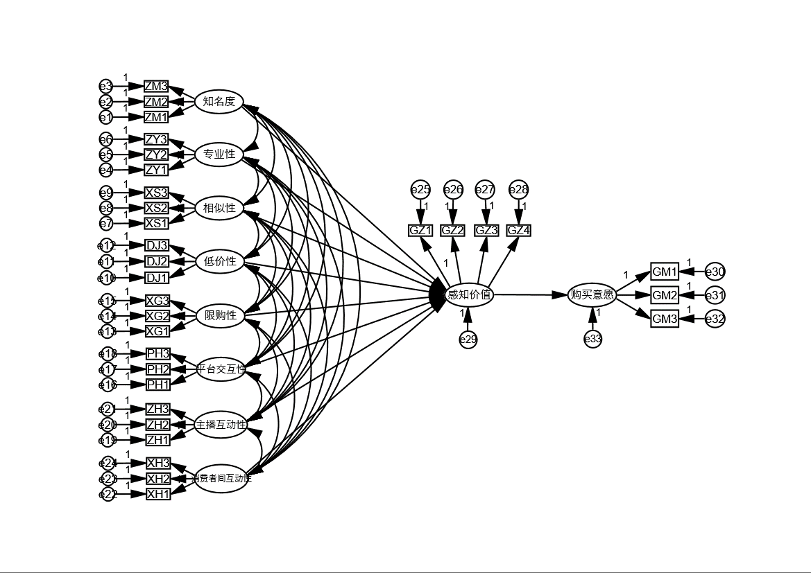

(1) 将收集的数据导入后，首先需要判断该结构模型是否成立，本文选择以下拟合的主要适配度检验指标进行评估，评价标准及分析结果具体如表5-7所示。

表5-7 结构模型适配度指标

|  |  |  |
| --- | --- | --- |
| 检验指标 | 推荐值 | 实际值 |
| 卡方自由度比值X²/df | ＜3 | 1.305 |
| 近似误差均方根RMSEA | ＜0.08 | 0.033 |
| 拟合优度指数GFI | ＞0.9 | 0.896 |
| 调整的拟合优度指数AGFI | ＞0.8 | 0.869 |
| 规范拟合指数NFI | ＞0.9 | 0.911 |
| 增量拟合指数IFI | ＞0.9 | 0.978 |
| 非规范拟合指数NNFI(TLI) | ＞0.9 | 0.973 |
| 比较拟合指数CFI | ＞0.9 | 0.977 |

由上表可知，= 1.305 < 3；RMSEA = 0.033 < 0.08，说明适配较好。除了GFI = 0.896略低于0.9以外，其他拟合优度指标AGFI = 0.869、NFI = 0.911、IFI = 0.978、TLI = 0.973、CFI = 0.977，均达到通用标准，说明本研究所建立的结构模型可以接受且与回收数据的拟合情况良好，可以进行接下来的分析。



(2) 为了检验研究模型中各个变量之间的假设关系，采用路径系数对结构模型进行评价，具体结果如表5-8所示。

表5-8 结构模型各路径显著性结果表

|  |  |  |  |  |  |  |
| --- | --- | --- | --- | --- | --- | --- |
| 路径 | | | 标准化路径系数 | S.E. | C.R. | P |
| 知名度 | → | 感知价值 | 0.061 | 0.051 | 1.262 | 0.207 |
| 专业性 | → | 感知价值 | 0.149 | 0.058 | 2.569 | 0.009 |
| 相似性 | → | 感知价值 | 0.187 | 0.054 | 3.304 | *** |
| 低价性 | → | 感知价值 | 0.188 | 0.050 | 3.588 | *** |
| 限购性 | → | 感知价值 | 0.204 | 0.052 | 3.502 | *** |
| 平台交互性 | → | 感知价值 | 0.008 | 0.053 | 0.162 | 0.871 |
| 主播互动性 | → | 感知价值 | 0.191 | 0.044 | 3.767 | *** |
| 消费者间互动性 | → | 感知价值 | 0.221 | 0.049 | 3.800 | *** |
| 感知价值 | → | 购买意愿 | 0.739 | 0.068 | 9.244 | *** |

附：***表示显著性水平P<0.001

由上表路径分析结果可知，除了知名度→感知价值和平台交互性→感知价值两条路径不显著以外，其他路径均显著：

(1) 知名度对感知价值的标准化路径系数为0.061（P=0.207＞0.05），说明知名度对感知价值没有显著的影响关系，故假设H1a未得到支持。专业性对感知价值的标准化路径系数为0.149（P=0.009<0.01），说明专业性对感知价值有显著的正向影响，故假设H1b成立。相似性对感知价值的标准化路径系数为0.187（P<0.001），说明相似性对感知价值有显著的正向影响，故假设H1c成立。

(2) 低价性对感知价值的标准化路径系数为0.188（P<0.001），说明低价性对感知价值有显著的正向影响，故假设H2a成立。限购性对感知价值的标准化路径系数为0.204（P<0.001），说明限购性对感知价值有显著的正向影响，故假设H2b成立。

(3) 平台交互性对感知价值的标准化路径系数为0.008（P=0.871＞0.05），说明平台交互性对感知价值没有显著的影响关系，故假设H3a未得到支持。主播互动性对感知价值的标准化路径系数为0.191（P<0.001），说明主播互动性对感知价值有显著的正向影响，故假设H3b成立。消费者间互动性对感知价值的标准化路径系数为0.221（P<0.001），说明消费者间互动性对感知价值有显著的正向影响，故假设H3c成立。

(4) 感知价值对购买意愿的标准化路径系数为0.739（P<0.001），说明感知价值对购买意愿有显著的正向影响，故假设H4成立。

5.4 中介效应分析

为了进一步检验感知价值在电商直播各类特征因素对顾客购买意愿的影响机制中是否存在中介作用，本文还需进行中介效应分析。目前学术界对中介效应的检验方法还未完全统一，但大量研究表明，Bootstrap法在统计功效上高于因果步骤法和Sobel检验法。Bootstrap法既不要求总效应c显著，也不要求抽样分布服从正态，放弃了备受质疑的基于直接效应c’的显著性对完全中介和部分中介进行划分的方式，只要间接效应ab的置信区间不包含0就表示中介效应成立。方杰等（2012）推荐研究者使用偏差校正的百分位Bootstrap法进行中介效应分析，因为它提供了最准确的置信区间估计。因此，本研究使用AMOS 26.0软件进行Bootstrap中介效应检验，重复抽取样本2000次，计算95%的Bias-corrected置信区间，得到的结果如表5-8所示。

表5-9 Bootstrap中介效应检验

|  |  |  |  |  |
| --- | --- | --- | --- | --- |
| 路径 | 效应值 | Bias-corrected 95% CI | | P值 |
| Lower | Upper |
| 知名度→感知价值→购买意愿 | 0.043 | -0.031 | 0.090 | 0.684 |
| 专业性→感知价值→购买意愿 | 0.110 | 0.024 | 0.212 | 0.015 |
| 相似性→感知价值→购买意愿 | 0.138 | 0.044 | 0.209 | 0.002 |
| 低价性→感知价值→购买意愿 | 0.139 | 0.059 | 0.242 | 0.002 |
| 限购性→感知价值→购买意愿 | 0.148 | 0.038 | 0.253 | 0.007 |
| 平台交互性→感知价值→购买意愿 | 0.006 | -0.066 | 0.076 | 0.895 |
| 主播互动性→感知价值→购买意愿 | 0.141 | 0.046 | 0.261 | 0.005 |
| 消费者间互动性→感知价值→购买意愿 | 0.163 | 0.066 | 0.266 | 0.002 |

(1) 首先，验证感知价值在电商直播主播特征和顾客购买意愿之间的中介效应。电商直播主播特征分为知名度、专业性和相似性三方面。其中，知名度对感知价值的效应a不成立，所以知名度→感知价值→购买意愿的间接效应ab相应也不成立（Lower=-0.031，Upper=0.090），即假设H5a未得到支持。中介路径：专业性→感知价值→购买意愿的置信区间不包含 0（Lower=0.024，Upper=0.212），说明感知价值对专业性与购买意愿有显著的中介效应，且大小为 0.110，故假设H5b得到支持。中介路径：相似性→感知价值→购买意愿的置信区间不包含 0（Lower=0.044，Upper=0.209），说明感知价值对知名度与购买意愿有显著的中介效应，且大小为 0.138，故假设H5c得到支持；

(2) 其次，验证感知价值在电商直播商品特征和顾客购买意愿之间的中介效应。电商直播商品特征分为低价性和限购性两方面。其中，中介路径：低价性→感知价值→购买意愿的置信区间不包含 0（Lower=0.059，Upper=0.242），说明感知价值对低价性与购买意愿有显著的中介效应，且大小为 0.139，故假设H6a得到支持。中介路径：限购性→感知价值→购买意愿的置信区间不包含 0（Lower=0.038，Upper=0.253），说明感知价值对限购性与购买意愿有显著的中介效应，且大小为 0.148，故假设H6b得到支持；

(3) 最后，验证感知价值在电商直播情境特征和顾客购买意愿之间的中介效应。电商直播情境特征分为平台交互性、主播互动性和消费者间互动性三方面。其中，平台交互性对感知价值的效应a不成立，所以平台交互性→感知价值→购买意愿的间接效应ab相应也不成立（Lower=-0.066，Upper=0.076），即假设H7a未得到支持。中介路径：主播互动性→感知价值→购买意愿的置信区间不包含 0（Lower=0.046，Upper=0.261），说明感知价值对主播互动性与购买意愿有显著的中介效应，且大小为 0.141，故假设H7b得到支持。中介路径：消费者间互动性→感知价值→购买意愿的置信区间不包含 0（Lower=0.066，Upper=0.266），说明感知价值对消费者间互动性与购买意愿有显著的中介效应，且大小为 0.163，故假设H7c得到支持。

5.5 假设检验结果

本研究立足淘宝直播这一典型设计和发放问卷，综合上述实证分析讨论结果，将样本数据对研究假设的支持情况汇总如表5-10所示。

表5-10 研究假设支持情况

|  |  |  |
| --- | --- | --- |
| 编号 | 假设内容 | 支持与否 |
| H1a | 主播的知名度对顾客感知价值有正向影响 | 不支持 |
| H1b | 主播的专业性对顾客感知价值有正向影响 | 支持 |
| H1c | 主播与受众的相似性对顾客感知价值有正向影响 | 支持 |
| H2a | 商品的低价性对顾客感知价值有正向影响 | 支持 |
| H2b | 商品的限购性对顾客感知价值有正向影响 | 支持 |
| H3a | 平台交互性对顾客感知价值有正向影响 | 不支持 |
| H3b | 主播互动性对顾客感知价值有正向影响 | 支持 |
| H3c | 消费者间互动性对顾客感知价值有正向影响 | 支持 |
| H4 | 顾客感知价值对购买意愿有正向影响 | 支持 |
| H5a | 顾客感知价值在主播的知名度与顾客购买意愿之间起中介作用 | 不支持 |
| H5b | 顾客感知价值在主播的专业性与顾客购买意愿之间起中介作用 | 支持 |
| H5c | 顾客感知价值在主播的相似性与顾客购买意愿之间起中介作用 | 支持 |
| H6a | 顾客感知价值在商品的低价性与顾客购买意愿之间起中介作用 | 支持 |
| H6b | 顾客感知价值在商品的限购性与顾客购买意愿之间起中介作用 | 支持 |
| H7a | 顾客感知价值在平台交互性与顾客购买意愿之间起中介作用 | 不支持 |
| H7b | 顾客感知价值在主播互动性与顾客购买意愿之间起中介作用 | 支持 |
| H7c | 顾客感知价值在消费者间互动性与顾客购买意愿之间起中介作用 | 支持 |

由上表可知，主播知名度、平台交互性对感知价值的影响作用均不显著，感知价值在它们与购买意愿之间的中介效应也不存在，其余假设均得到支持。

将检验结果不成立的路径删除，可以得到修正后的理论模型，具体如图5-3所示。线条上的数字是路径系数，*表示在 0.05水平下显著，**表示在 0.01水平下显著，***表示在0.001水平下显著。

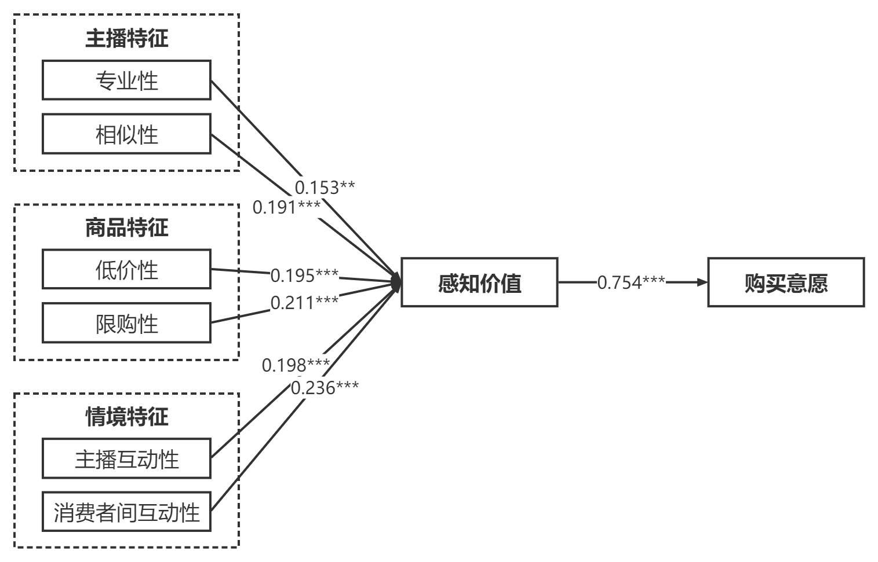

图5-3 修正后的理论模型

由上图可知，电商主播的专业性以及与受众之间的相似性、商品的低价性以及限购性、消费者与主播之间的互动性以及与其他消费者之间的互动性均会通过感知价值正向作用于购买意愿。从路径系数来看，互动情境特征的影响作用最大，其次是商品促销特征，最后是主播个人特征。

# 6 研究结论与展望

6.1 研究结论

本文基于S-O-R理论，从主播、商品、情境三个维度出发，构建了电商直播特性、感知价值与购买意愿之间的理论模型，将淘宝直播平台及其消费者作为典型，实证分析了感知价值视角下各类特征因素对顾客购买意愿的影响机制，并得出以下结论：

(1) 电商直播主播的专业性和相似性对顾客感知价值有重要影响

主播是直播间的主导者，是消费者接收产品信息的主要渠道，也是消费者对商品价值进行评估的重要依据。如果主播掌握了相关的知识和技能，有较高的专业性，能够帮助观众对产品品牌有更加全面和深入的了解，在消费者心中就会更具权威，他们的推荐也就更容易改变消费者对于产品的认知和判断。如果消费者认为主播与自己在外在条件或内在体验等方面具有一定的相似之处，即相似性较高，他们就会感到与主播更加亲近、沟通起来更加舒畅，在观看主播讲解和试用产品时也会产生更强的代入感和认同感。对于网红或明星来说，虽然能够暂时靠知名度吸引一波关注，但如果他们本身对于产品品牌就缺乏相应的知识，在直播带货时营业能力也不够强，又不能通过寻找与受众的共同点来减少距离感、引起共情，结果反而会给用户的观感带来负面影响。因此，主播的专业性和相似性能够提升消费者对产品的感知程度，促使他们做出购买决策。

(2) 电商直播商品的低价性和限购性对顾客感知价值有重要影响

商品的促销活动能让消费者提高感知价值，具体程度会因为促销方式之间的差异而产生不同。通过降低价格（如红包、优惠券、直播间专属价格等）能够减少付出的金钱成本，感知价值也就会得到相应提高；通过限量抢购或限时促销能够营造稀缺感紧迫感，使消费者无法在完全理性的情况下对产品的价值做出判断。因此，商品的低价性和限购性能够提升消费者对产品的感知程度，促使他们做出购买决策。

(3) 电商直播情境的主播互动性和消费者间互动性对顾客感知价值有重要影响

相较于传统电视购物和电子商务，直播带货更具互动性和沉浸性，营造了面对面的购物情境。商品被真实、直观地展现在面前，主播对它进行介绍、现场试用并分享体验，消费者能够直接了解商品的使用效果和优缺点，还能够根据自己的需求提出问题或与他人进行交流。在此过程中，主播对商品信息的充分展示增加了消费者对产品品牌的了解，主播对消费者疑问的积极回应以及消费者之间的分享和交流也有利于打消购买顾虑。此外，消费者与主播之间和与其他消费者之间的社交互动还能在无形之间拉近彼此的心理距离，从而带动气氛、增加愉快的体验。因此，主播互动性和消费者间互动性能够帮助消费者“身临其境”，从而提升消费者对产品的感知程度，促使他们做出购买决策。

(4) 电商直播模式下顾客感知价值对其购买意愿有重要影响

消费者在观看电商直播时，内心会对相应产品的价值产生感知，它在电商直播特性对购买意愿产生影响的过程中起中介作用。消费者购买行为的发生受到理性和感性因素的共同影响。电商主播的专业性以及与受众之间的相似性、商品的低价性以及限购性、消费者与主播之间的互动性以及与其他消费者之间的互动性均会正向影响消费者的感知价值，从而进一步正向影响其购买意愿。

6.2 研究启示

**6.2.1 电商直播主播的营销启示**

(1) 加强专业培训，优化直播内容

电商主播担任着直播间的核心角色，如果专业程度不够，就容易缺乏高质量的输出，甚至让直播间成为“翻车现场”，使自身形象大打折扣。因此，主播需要加强在相关知识和营销技能等方面的培训，不断提升业务能力和专业素养，真实全面地反映商品信息，降低消费者因信息不对称而产生的感知风险。当前，电商直播行业门槛低、竞争激烈，主播想要突出重围，就更需要不断学习不断进步，如果能够创新直播形式、优化直播内容，结合产品特点传递更多有营养有价值的信息，那么消费者就会愿意在这样的直播间停留更长时间。

(2) 激发用户认同，建立长期关系

电商主播应端正服务态度，重视消费者的需求，而不是喋喋不休的推销自己的看法，否则很容易引发观众的反感。真正会推销的电商主播不仅需要练就一副好口才，更应该在不知不觉间让消费者将主播传递的想法同化成自己心中的想法。因此，主播不仅要积极回应消费者的问题或话题，还要注意通过一些话术拉近双方距离，并创造与消费者之间的连接点共同点（如相似的外形条件、兴趣爱好、生活经历等），使消费者在观看直播时产生更强的代入感和认同感，从而形成情感共鸣、建立长期关系。

**6.2.2 电商直播商家的营销启示**

(1) 发挥价格优势，吸引用户参与

低价促销活动是消费者通过电商直播进行购物的重要原因之一。在电商直播过程中，商家应擅用物质激励，发挥直播间的商品价格优势，确保消费者在直播购物期间能够享受到较高的性价比。为了提高商品对消费者的吸引力，商家还可以不定时开展秒杀活动，通过限时限量来体现出商品的稀缺感，消费者在抢购过程中往往还会感到来自于其他消费者的竞争压力，就更容易产生购买动机。需要注意的是，与此同时，商家更应严格把控产品质量，积极响应客户诉求，让消费者真正得到实惠，而不是只顾眼前利益，最终却损失了自己的口碑和信誉。

(2) 自建直播体系，丰富营销手段

事实上，为卖货而卖货的直播并不利于品牌价值和文化的发展，也不利于粉丝的转化，因此，从长期发展和成本考虑，商家应该考虑将自播打造成常态化的营销方式和销售渠道，并通过用户运营、品牌资产沉淀等方式，将平台的公域流量转化成品牌的私域流量。在此过程中，商家更应围绕用户需求生产优质内容，积极探寻多样灵活的营销手段，比如可以将产品促销与相关主题活动、娱乐活动相结合，从而调动消费者的参与热情。

**6.2.3 电商直播平台的营销启示**

(1) 优化互动情境，提升用户体验

尽管电商直播比传统网购更具互动性和沉浸性，但消费者在这方面的购物体验仍旧比不上在实体店。目前人们在直播间主要通过发送弹幕与主播对话和与其他用户交流，这不仅意味着平台需要有效监管弹幕环境，也说明其互动模式的发展空间还很大，例如可以允许用户在弹幕中点赞或者做出有针对性的回应或者引入VR、AR等虚拟现实交互技术。此外，平台还应重视长尾市场的价值，通过对广大中小主播的扶持和帮助，进一步提高全平台的内容输出质量，这也有利于吸引更多人观看直播。

(2) 发挥社交优势，扩大直播影响

电商平台应重视消费者间的深度互动，通过多种方式营造社交化氛围，激发用户产生情感反应，从而促成直播间的交易转化。现在，消费者在挑选产品时，不仅会考虑经济性实用性，还会关心同伴使用的产品、明星使用的产品、和自己有相似之处的人使用的产品，电商直播平台要做的就是将这些人关联起来，不仅要在线上直播过程中营造关系，还应该向外扩散，挖掘潜在消费者，打造更大的社群空间，从而提高用户的归属感。通过跨平台联动和社交媒体整合，还能够引导消费者与直播间外的人互动，从而扩大电商直播的影响力。

6.3 研究局限与展望

本文结合理论与实际，从电商直播的主播、商品、情境这三个维度出发提炼主要的特征因素，并参考S-O-R模型，将电商直播特性作为刺激变量，将感知价值作为机体变量，将购买意愿作为反应变量，分析了各特征因素对感知价值、进而对购买意愿产生的影响。但由于时间和精力等限制条件，本次研究也存在不足之处。

**6.3.1 研究变量**

本文虽然综合了前人对于电商直播模式下消费者行为影响因素的研究，但思考时还不够细化和深入，忽略了不同类型消费者之间的差异性，即人口统计学特征对模型的影响。而且，现实生活中电商直播消费者心理和行为的变化是一个更为复杂的过程，本文仅从感知价值视角进行分析似乎有些以偏概全。因此，在以后的研究中需要继续优化模型，不仅可以考虑增加控制变量，还应该探讨是否有其他前因变量或中介变量会影响顾客购买意愿，并进一步研究各因子之间的联系。

**6.3.2 样本数据**

本文通过问卷调查回收了282份有效的样本数据，这个数字尽管已经可以满足量表类问卷进行结构方程模型分析的基本要求，但是结合淘宝直播消费者总量来看仍显不够。而且，本文实证分析仅基于此次针对淘宝直播回收的问卷数据，据此获得的结论是否在该行业具有普适性还需进一步探讨。所以，在以后进行调研时，不仅需要考虑扩充样本数量，还可以增加对其他平台直播带货模式的思考，从而提高研究结果的可靠性。

# 致 谢

不知不觉大学的第四个夏天终于来临，东九楼旁的玉兰花开了又落，东操旁的花田还在等待新的主人，梧桐树正是最枝繁叶茂的时候，它们见证了阳光下飞扬的青春与汗水，也承担了风雨中飘零的落寞与遗憾。

大学，是个人向社会迈进的第一步，更是心智阶段性成熟的重要标志。四年的学习与生活，于漫漫人生路来说，分量当然不算重，但于此刻的亲历与感受来说，好像也不轻。顺利完成了所有课程计划，打卡了三十个食堂，在操场上唱过歌，在青年园散过步，与好友一起倒计时跨年……少年的忧愁都不足挂齿，如今回看，只觉得人生走到这里都还算无忧无虑，万千思绪只剩下感恩。

首先要感谢最最爱我的父母，给予我良好的成长环境，支持我的一切选择与决定，包容我时不时的乖张任性；其次要感谢好朋友们，给予我生活中温暖的陪伴和学习上的互帮互助；再次要感谢可亲可敬的老师们，尽心尽力备课上课，耐心解答我的疑惑，积极提供学习与工作资源；最后还要感谢学长学姐、宿管阿姨、医护工作者志愿者、在下雨天为我撑伞的陌生人……愿父母身体健康，愿老师工作顺利，愿同学事业有成，愿疫情早日结束，愿我能成为自己想要成为的人，保持热爱、努力生活。

401寝室迎来送往，也不知见证了多少相遇和别离，下一次门再开，就是别人的故事了。再见，1037号森林，未来很长，后会有期。

# 参考文献

1. 蔡沛婧. 网络直播的主播特征与受众心理分析[J]. 经济研究导刊,2019(10):166-167.
2. 方杰,张敏强,邱皓政. 中介效应的检验方法和效果量测量:回顾与展望[J]. 心理发展与教育,2012,28(1):105-111.
3. 冯建英,穆维松,傅泽田. 消费者的购买意愿研究综述[J]. 现代管理科学,2006(11):7-9.
4. 符国群. 消费者行为学[M]. 北京: 高等教育出版社, 2000: 370.
5. 龚潇潇,叶作亮,吴玉萍,等. 直播场景氛围线索对消费者冲动消费意愿的影响机制研究[J]. 管理学报,2019,16(6):875-882.
6. 韩箫亦,许正良. 电商主播属性对消费者在线购买意愿的影响——基于扎根理论方法的研究[J]. 外国经济与管理,2020,42(10):62-75.
7. 黄文彦,劳陈峰. 网络口碑质量对顾客感知价值和购买意愿的影响研究[J]. 消费经济,2013(5):48-53.
8. 李华敏,崔瑜琴. 基于情境理论的消费者行为影响因素研究[J]. 商业研究,2010(3):163-166.
9. 李玉玺,叶莉. 电商直播对消费者购买意愿的影响——基于冰山模型及S-O-R模型的实证分析[J]. 全国流通经济,2020(12):5-8.
10. 刘帆. 网络直播购物中的消费者权益保护[J]. 北方经贸,2020(5):39-41.
11. 刘佳,邹韵婕,刘泽溪. 基于SEM模型的电商直播中消费者购买意愿影响因素分析[J]. 统计与决策,2021,37(7):94-97.
12. 刘平. 基于传统营销与互联网营销结合模式的市场营销策略分析[J]. 品牌,2015(9):46-47.
13. 卢黎莉,陈欣悦,陈施嫁. 电商直播模式研究[J]. 中国集体经济,2021(33):65-68.
14. 毛亚玲. 移动互联网时代品牌直播营销的现状及发展策略研究——以天猫直播平台为例[D]. 河北:河北大学,2017.
15. 梦非. 社会化商务环境下意见领袖对购买意愿的影响研究[D]. 南京大学, 2012.
16. 邵鹏,胡平. 电子商务平台商业模式创新与演变的案例研究[J]. 科研管理,2016,37(7):81-88.
17. 沈燕,赵红梅. 基于情境理论的消费者冲动性购买行为分析——以淘宝直播秒杀为例[J]. 经营与管理,2018(8):124-130.
18. 田鑫鑫,田晶晶. 电商直播中消费者购买意愿影响因素研究——以淘宝直播为例[J]. 科技与创新,2020(20):4-8.
19. 王成慧,范军,宋艳静. 电商购物节对消费者冲动性购买行为的影响分析[J]. 价格理论与实践, 2018(7):127-130.
20. 王芳. 电商主播的语言特色探析[J]. 视听,2019(12):145-146.
21. 王求真,姚倩,叶盈. 网络团购情景下价格折扣与购买人数对消费者冲动购买意愿的影响机制研究[J]. 管理工程学报,2014,28(4):37-47.
22. 王秀俊,王文,孙楠楠. 电商网络直播模式对消费者购买意愿的影响研究——基于认知与情感的中介作用[J]. 商场现代化, 2019(15):13-14.
23. 吴冰,周燕楠. 淘宝直播用户持续使用意愿的影响因素研究[J]. 电子商务评论,2017,6(3):44-53.
24. 夏桂瑾. "直播+电商"商业模式与消费者购买态度——以"淘宝直播"为例[J]. 中国战略新兴产业,2020(38):79-83,86.
25. 闫秀霞,董友衡,张萌萌,等. 直播带货对消费者购买行为的影响研究——以感知价值为中介[J]. 价格理论与实践,2021(6):137-140.
26. 杨琨,杨伟. "网络直播+":移动互联网影响下的品牌营销新模式[J]. 出版广角,2017(10):65-67.
27. 杨敏茹. 基于感知价值的消费者网络消费意愿影响因素分析[J]. 商业经济研究,2015(34):82-83.
28. 杨瑞. 虚拟品牌社群顾客间互动的结构维度探索及测量量表开发[J]. 管理学报,2017,14(1):111-121.
29. 姚林青,虞海侠. 直播带货的繁荣与乱象[J]. 人民论坛,2020(25):85-87.
30. 银伟丽. 社会化电子商务环境下意见领袖对消费者购买意愿的影响因素研究[D]. 云南:云南财经大学,2019.
31. 于跃,陈伟山. 消费者网络购买意愿影响因素研究综述[J]. 商业经济研究,2017(16):46-49.
32. 余娟娟. 新媒体营销背景下的网红直播电商模式探析[J]. 电子商务,2020(5):11-12.
33. 余佩玲. 情境理论视角下消费者冲动性购买行为分析 ——以淘宝直播为例[J]. 经济研究导刊,2021(6):35-37.
34. 张军. 电商直播平台的现状及发展策略研究[D]. 吉林:长春工业大学,2018.
35. 张硕. 电商+直播营销模式发展现状及改进策略研究——以淘宝直播为例[J]. 广西质量监督导报,2019(9):104,81.
36. 张伟婷. 直播带货中网络平台及媒体价值研究[J]. 传媒论坛,2020,3(19):9-10.
37. 钟凯,张传庆. 消费者感知价值对网络购买意愿影响研究——以在线口碑为调节变量[J]. 社会科学辑刊,2013(3):125-131.
38. Apiradee, Assarut, Nuttapol. The role of live streaming in building consumer trust and engagement with social commerce sellers[J]. Journal of business research, 2020, 117(9):543-556.
39. Belk RW. Situational Variables and Consumer Behavior[J]. Journal of Consumer Research, 1975, 2(3): 157-164.
40. Chandon P, Wansink B, Laurent G. A Benefit Congruency Framework of Sales Promotion Effectiveness[J]. Journal of Marketing, 2000, 64(4):65-81.
41. Chen C C, Lin, YC. What Drives Live—Stream Usage Intention? The Perspectives of Flow, Entertainment, Social Interaction, and Endorsement[J]. Telematics and Informatics. 2018, 35(1):293-303.
42. Chen Zhenjiao, Benbasat Izak, Cenfetelli Ronald T. "Grassroots Internet Celebrity Plus Live Streaming" Activating IT-Mediated Lifestyle Marketing Services at e-Commerce Websites[C]//ICIS.2017.
43. Eleonora Pantano, Constantinos-Vasilios Priporas. The effect of mobile retailing on consumers' purchasing experiences: A dynamic perspective. Computers in Human Behavior, 2016, 61(8): 548-555.
44. Eroglu S A, Machleit K A, Davis L M. Atmospheric qualities of online retailing: a conceptual model and implications [J]. Journal of business research,2001,54 (2): 177-184.
45. Fang Y H. Does online interactivity matter? Exploring the role of interactivity strategies in consumer decision making[M]. Elsevier Science Publishers B. V. 2012.
46. Friedlnder M B. Streamer Motives and User-Generated Content on Social Live-Streaming Services[J]. Journal of Information Science Theory and Practice, 2017, 5(1): 65-84.
47. HU, XI, HUANG, QIAN, ZHONG, XUEPAN. The influence of peer characteristics and technical features of a social shopping website on a consumer's purchase intention[J]. International journal of information management, 2016, 36(6):1218-1230.
48. Keat, Teoh, Kung, et al. Integration of TAM Based Electronic Commerce Models for Trust.[J]. Journal of American Academy of Business, Cambridge, 2004, 15(1/2):404-410.
49. Mehrabian A, Russell J A. An approach to environmental psychology[M]. MIT Press, 1974.
50. Patanasiri, Attasit, Krairit, Donyaprueth. A Comparative Study of Consumers' Purchase Intention on Different Internet Platforms[J]. Mobile networks & applications, 2019, 24(1):145-159.
51. Sandell R. Effects of Attitudinal and Situational Factors on Reported Choice Behavior[J]. Journal of Marketing Research, 1968, 5(4): 405-408.
52. Sandra M Forsythe, Bo Shi. Consumer Patronage and Risk Perception in Internet Shopping [J]. Journal of Business Research, 2003(11): 867-875.
53. Stern B B, Gould S J. The consumer as financial opinion leader[J]. Journal of Retail Banking, 1988, 10(2): 43-52.
54. Sweeney J, Soutar G N. Consumer perceived value: The development of a multiple item scale[J]. Journal of Retailing, 2001, 77(2): 203-220.
55. Trhnen M, Sjblom M, Hamari J. Likes and views: Investigating internet video content creators perceptions of popularity[C]// GamiFIN 2018. 2018.
56. Zeithaml V A. Consumer Perceptions of Price,Quality,and Value:A Means-End Model and Synthesis of Evidence[J]. Journal of Marketing, 1988, 52(3): 2-22.

# 附录：调查问卷

尊敬的女士/先生：  
      您好！感谢您参与本次问卷调查。本调查以不记名方式进行，大约需要3分钟，所有数据仅供学术研究。为了了解您通过淘宝直播平台进行购物的真实感受和看法，请按自身实际情况回答！

**第一部分：甄别被试者**

您知道淘宝直播吗？ [单选题] *

|  |
| --- |
| ○是 |
| ○否 (请跳至第问卷末尾，提交答卷) |

您是否观看过淘宝直播？ [单选题] *

|  |
| --- |
| ○是 |
| ○否 (请跳至第问卷末尾，提交答卷) |

**第二部分: 基本信息**

您的性别 [单选题] *

|  |
| --- |
| ○男 |
| ○女 |

您的年龄 [单选题] *

|  |
| --- |
| ○19岁及以下 |
| ○20~29岁 |
| ○30~39岁 |
| ○40~49岁 |
| ○50岁及以上 |

您的受教育程度 [单选题] *

|  |
| --- |
| ○高中/中专及以下 |
| ○大专 |
| ○本科 |
| ○硕士及以上 |

您的职业 [单选题] *

|  |
| --- |
| ○在校生 |
| ○企、事业单位工作人员 |
| ○个体户、自由职业者 |
| ○其他 |

您的月平均消费水平 [单选题] *

|  |
| --- |
| ○1000元以下 |
| ○1000~3000元 |
| ○3000~5000元 |
| ○5000元以上 |

**第三部分：请根据观看淘宝直播时的真实感受进行填写**

主播特征[矩阵单选题] *

|  |  |  |  |  |  |
| --- | --- | --- | --- | --- | --- |
|  | 非常不同意 | 不同意 | 一般 | 同意 | 非常同意 |
| 该主播在淘宝直播平台中为人们所熟知 | ○ | ○ | ○ | ○ | ○ |
| 该主播在大众传媒（如微博、抖音）中出现的频率较高 | ○ | ○ | ○ | ○ | ○ |
| 该主播具有较大的影响力、号召力 | ○ | ○ | ○ | ○ | ○ |
| 该主播在此产品领域具有一定的相关知识 | ○ | ○ | ○ | ○ | ○ |
| 该主播在此产品领域具有一定的实践经验 | ○ | ○ | ○ | ○ | ○ |
| 该主播在此产品领域具有一定的专业权威 | ○ | ○ | ○ | ○ | ○ |
| 该主播会与观众讨论相似的兴趣爱好 | ○ | ○ | ○ | ○ | ○ |
| 该主播会与观众讨论相似的生活经历 | ○ | ○ | ○ | ○ | ○ |
| 该主播能够拉近距离，让我产生亲切感、认同感 | ○ | ○ | ○ | ○ | ○ |

商品特征[矩阵单选题] *

|  |  |  |  |  |  |
| --- | --- | --- | --- | --- | --- |
|  | 非常不同意 | 不同意 | 一般 | 同意 | 非常同意 |
| 淘宝直播间商品的优惠活动比较多 | ○ | ○ | ○ | ○ | ○ |
| 淘宝直播间商品的优惠力度比较大 | ○ | ○ | ○ | ○ | ○ |
| 淘宝直播间商品的低价优惠能引起我的兴趣 | ○ | ○ | ○ | ○ | ○ |
| 在淘宝直播间购买促销商品时，有很多来自其他消费者的竞争 | ○ | ○ | ○ | ○ | ○ |
| 直播间进行限量抢购时，如果别人先买了，我就可能失去购买机会 | ○ | ○ | ○ | ○ | ○ |
| 直播间进行限时秒杀时，我如果不及时抢购，就可能失去购买机会 | ○ | ○ | ○ | ○ | ○ |

情境特征[矩阵单选题] *

|  |  |  |  |  |  |
| --- | --- | --- | --- | --- | --- |
|  | 非常不同意 | 不同意 | 一般 | 同意 | 非常同意 |
| 淘宝直播界面友好、布局合理，能在视觉效果上吸引我 | ○ | ○ | ○ | ○ | ○ |
| 淘宝直播提供了丰富的互动功能，能让我有效参与进去 | ○ | ○ | ○ | ○ | ○ |
| 观看淘宝直播时，我能便捷地使用平台进行一系列操作 | ○ | ○ | ○ | ○ | ○ |
| 该主播能够按照观众的要求充分展示商品信息 | ○ | ○ | ○ | ○ | ○ |
| 该主播能够积极回应观众的问题或话题 | ○ | ○ | ○ | ○ | ○ |
| 该主播能够活跃直播间气氛，吸引观众参与互动 | ○ | ○ | ○ | ○ | ○ |
| 观看淘宝直播时，我愿意与其他观众进行交流和互动 | ○ | ○ | ○ | ○ | ○ |
| 观众会分享或讨论产品的相关信息或使用体验 | ○ | ○ | ○ | ○ | ○ |
| 观众间互动氛围融洽，能够让我产生乐趣或共鸣 | ○ | ○ | ○ | ○ | ○ |

感知价值[矩阵单选题] *

|  |  |  |  |  |  |
| --- | --- | --- | --- | --- | --- |
|  | 非常不同意 | 不同意 | 一般 | 同意 | 非常同意 |
| 我认为淘宝直播间推荐的产品性价比高 | ○ | ○ | ○ | ○ | ○ |
| 我认为淘宝直播间推荐的产品是值得信赖的 | ○ | ○ | ○ | ○ | ○ |
| 购买淘宝直播间推荐的产品能带给我愉悦感、满足感 | ○ | ○ | ○ | ○ | ○ |
| 购买淘宝直播间推荐的产品有助于获得他人的认可 | ○ | ○ | ○ | ○ | ○ |

购买意愿[矩阵单选题] *

|  |  |  |  |  |  |
| --- | --- | --- | --- | --- | --- |
|  | 非常不同意 | 不同意 | 一般 | 同意 | 非常同意 |
| 我会在观看淘宝直播的过程中购买产品 | ○ | ○ | ○ | ○ | ○ |
| 我愿意关注和购买淘宝直播间推荐的产品 | ○ | ○ | ○ | ○ | ○ |
| 未来我会继续考虑在淘宝直播间购买产品 | ○ | ○ | ○ | ○ | ○ |



**本科生毕业设计（论文）任务书**

|  |  |
| --- | --- |
| 题 目 | **感知价值视角下电商直播对顾客购买意愿的** |
|  | **影响研究** |

（任务起止日期：2021年11月2日～2022年6月5日）

|  |  |
| --- | --- |
| 院 系 | **管理学院** |
| 专业班级 | **信管1801班** |
| 姓 名 | **张润宇** |
| 学 号 | **U201815975** |
| 指导教师 | **杨珺** |

教研室（系、所）负责人 2021年10月28日审查

院（系）负责人 2021年11月2日批准

|  |
| --- |
| 课题内容：  1.结合电商直播的特性和发展现状，梳理对于消费者购买意愿的相关研究，把SOR模型、意见领袖、顾客信任、感知价值等作为理论基础，分析影响消费者购买意愿的变量，构建消费者购买意愿的影响因素模型并提出研究假设。 2.构建量表并设计问卷，以“淘宝直播”用户为主要研究对象，说明问卷的结构和发放、数据收集等情况，根据调查结果进行数据分析和模型验证，完善提出的假设并总结结论。 3.根据研究结论，整体把握电商直播对消费者购买意愿的影响情况，以用户为导向，从电商主播、品牌商家、直播平台等角度提出有针对性的建议，促进“直播+电商”模式健康发展。 |
| 课题任务要求：  新冠疫情期间兴起的“宅经济”让直播带货模式迅速渗透进各行各业，电商直播购物成为新兴消费方式。目前，国内外关于消费者在线购物行为的理论成果已较为丰富，本研究旨在梳理相关文献的基础上，以感知价值为中介变量，通过构建模型并进行实证分析，探索电商直播情境下各类特征因素对顾客购买意愿的影响。 |
| 主要参考文献（由指导教师选定）：  [1] 方杰,张敏强,邱皓政. 中介效应的检验方法和效果量测量:回顾与展望[J]. 心理发展与教育,2012,28(1):105-111. [2] 冯建英,穆维松,傅泽田. 消费者的购买意愿研究综述[J]. 现代管理科学,2006(11):7-9. [3] 龚潇潇,叶作亮,吴玉萍,等. 直播场景氛围线索对消费者冲动消费意愿的影响机制研究[J]. 管理学报,2019,16(6):875-882. [4] 韩箫亦,许正良. 电商主播属性对消费者在线购买意愿的影响——基于扎根理论方法的研究[J]. 外国经济与管理,2020,42(10):62-75. [5] 李华敏,崔瑜琴. 基于情境理论的消费者行为影响因素研究[J]. 商业研究,2010(3):163-166. [6] 李玉玺,叶莉. 电商直播对消费者购买意愿的影响——基于冰山模型及S-O-R模型的实证分析[J]. 全国流通经济,2020(12):5-8. [7] 刘佳,邹韵婕,刘泽溪. 基于SEM模型的电商直播中消费者购买意愿影响因素分析[J]. 统计与决策,2021,37(7):94-97. [8] Belk RW. Situational Variables and Consumer Behavior[J]. Journal of Consumer Research, 1975, 2(3): 157-164. [9] Chandon P, Wansink B, Laurent G. A Benefit Congruency Framework of Sales Promotion Effectiveness[J]. Journal of Marketing, 2000, 64(4):65-81. [10] Eleonora Pantano, Constantinos-Vasilios Priporas. The effect of mobile retailing on consumers' purchasing experiences: A dynamic perspective. Computers in Human Behavior, 2016, 61(8): 548-555. [11] Eroglu S A, Machleit K A, Davis L M. Atmospheric qualities of online retailing: a conceptual model and implications [J]. Journal of business research,2001,54 (2): 177-184. [12] Sweeney J, Soutar G N. Consumer perceived value: The development of a multiple item scale[J]. Journal of Retailing, 2001, 77(2): 203-220. |
| 同组设计者：  无 |
| 指导教师签名：  年 月 日 |